TRƯỜNG KỸ THUẬT VÀ CÔNG NGHỆ

**KHOA CÔNG NGHỆ THÔNG TIN**



THỰC TẬP ĐỒ ÁN CHUYÊN NGÀNH

**HỌC KỲ I, NĂM HỌC 2025 – 2026**

**XÂY DỰNG WEBSITE GIỚI THIỆU**

**NHÀ HÀNG NGON GALLERY**

*Giáo viên hướng dẫn:*

TS : Đoàn Phước Miền

*Sinh viên thực hiện:*

Họ tên : Trương Mỹ Duyên

MSSV : 110122064

Lớp : DA22TTD

*Vĩnh Long, tháng 12 năm 2025*

KHOA KỸ THUẬT VÀ CÔNG NGHỆ

**BỘ MÔN CÔNG NGHỆ THÔNG TIN**



THỰC TẬP ĐỒ ÁN CHUYÊN NGÀNH

**HỌC KỲ I NĂM HỌC 2025 – 2026**

**XÂY DỰNG WEBSITE GIỚI THIỆU**

**NHÀ HÀNG NGON GALLERY**

*Giáo viên hướng dẫn:*

TS : Đoàn Phước Miền

*Sinh viên thực hiện:*

Họ tên : Trương Mỹ Duyên

MSSV : 110122064

Lớp : DA22TTD

*Vĩnh Long, tháng 12 năm 2025*

**NHẬN XÉT CỦA GIÁO VIÊN HƯỚNG DẪN**

……….. …

*Vĩnh Long, ngày ... tháng … năm …*

**Giáo viên hướng dẫn**

*(Ký và ghi rõ họ tên)*

*Trà Vinh, ngày ….. tháng …… năm ……*

**Giáo viên hướng dẫn**

*(Ký tên và ghi rõ họ tên)*

**NHẬN XÉT CỦA GIÁO VIÊN HỘI ĐỒNG**

*Vĩnh Long, ngày ... tháng … năm …*

**Giáo viên hội đồng**

*(Ký và ghi rõ họ tên)*

**LỜI CẢM ƠN**

Trong suốt quá trình thực hiện đồ án chuyên ngành, em đã nhận được rất nhiều sự quan tâm, hỗ trợ và hướng dẫn tận tình của quý thầy cô. Trước hết, em xin gửi lời cảm ơn sâu sắc đến Thầy Đoàn Phước Miền, người đã trực tiếp hướng dẫn, định hướng và giúp đỡ em trong suốt quá trình thực hiện đề tài.

Thầy không chỉ tận tình góp ý, giải đáp các vướng mắc chuyên môn mà còn luôn tạo điều kiện để em hoàn thành đồ án một cách tốt nhất. Những kiến thức, kinh nghiệm và sự tận tâm của Thầy là nguồn động lực lớn giúp em hoàn thiện đề tài này.

Em xin chân thành cảm ơn quý Thầy Cô trong Trường Kỹ thuật và công nghệ đã tạo môi trường học tập thuận lợi và cung cấp nền tảng kiến thức vững chắc để em có thể thực hiện đồ án.

Cuối cùng, em xin gửi lời cảm ơn đến gia đình và bạn bè đã luôn động viên, hỗ trợ em trong suốt quá trình học tập và thực hiện đề tài.

Em xin chân thành cảm ơn!

*Vĩnh Long, ngày tháng năm 2025*

*Sinh viên thực hiện*

**MỤC LỤC**

1. Lý do chọn đề tài 11

2 Mục tiêu 11

3 Đối tượng nghiên cứu và phạm vi nghiên cứu 12

4 Phương pháp nghiên cứu 12

CHƯƠNG 1 :TỔNG QUAN VỀ ĐỀ TÀI 14

1.1 Mô tả đề tài: 14

1.2 Yêu cầu về chức năng 15

1.2.1 Chức năng quản trị viên: 15

1.2.2 Chức năng người dùng 15

1.3 Yêu cầu về giao diện 16

CHƯƠNG 2 : NGHIÊN CỨU LÝ THUYẾT 18

2.1 PHP là gì? 18

2.1.1 Giới thiệu về PHP 18

2.1.2 Lịch sử phát triển PHP 18

2.1.3 Một số ứng dụng của PHP 20

2.1.4 Lợi ích của PHP so với ngôn ngữ khác 21

2.1.5 Ưu, nhược điểm của PHP 21

2.2 Giới thiệu về ngôn ngữ HTML 23

2.2.1 HTML là gì 23

2.2.2 Cấu trúc HTML 24

2.3 Giới thiệu về CSS 26

2.3.1 CSS là gì? 26

2.3.2 Phân loại CSS 28

2.3.3 Cấu trúc của CSS 30

2.3.4 Ưu diểm của CSS 31

2.3.5 Một số dạng CSS thường gặp 31

2.3.6 Giới thiệu về XAMPP 31

2.3.7 Các thành phần chính của XAMPP 32

2.3.8 Ưu, nhược điểm của XAMPP 35

2.4 Tìm hiểu về Kiro 35

2.5 Ngôn ngữ JavaScrip 36

CHƯƠNG 3 : THỰC HIỆN HÓA NGHIÊN CỨU 39

3.1 Mô tả hệ thống 39

3.2 Phân tích thiết kế hệ thống 39

3.2.1 Phân tích yêu cầu hệ thống 39

3.2.2 Kiến trúc hệ thống 41

3.2.2.1 Giao diện người dùng (Frontend) 41

3.2.2.2 Tầng xử lý nghiệp vụ (Backend) 42

3.2.3 Thiết kế dữ liệu 42

3.2.4 Mô hình ERD 42

*3.2.5* Danh sách các thực thể và mối kết hợp 43

3.2.6 Thiết kế xử lý 49

3.2.5 Thiết kế giao diện 51

CHƯƠNG 4: KẾT QUẢ NGHIÊN CỨU 61

CHƯƠNG 5:KẾT LUẬN VÀ HƯỚNG PHÁT TRIỂN 62

DANH MỤC TÀI LIỆU THAM KHẢO 63

**DANH MỤC HÌNH ẢNH**

Hình 1: Giao diện của PHP 18

Hình 2 :Giao diện ngôn ngữ HTML 23

Hình 3: Giao diện của CSS 26

Hình 4: Giao diện ứng dụng xampp 32

Hình 5: Kiro Code 36

Hình 6 : Giao diện ngôn ngữ JavaScipt 36

Hình 7: Mô hình ERD 43

Hình 8 Sơ đồ phân cấp chức năng hệ thống 50

Hình 9 Sơ đồ UseCase 50

Hình 10 Sơ đồ Diagram 51

Hình 11 Sơ đồ website 52

Hình 12 Giao diện trang chủ 52

Hình 13 Giao diện trang đăng nhập/đăng ký 53

Hình 14 Giao diện trang giới thiệu 54

Hình 13 Giao diện trang thực đơn 54

Hình 15 Giao diện trang liên hệ 55

Hình 16 Giao diện trang tin tức 56

Hình 17 Giao diện trang đánh giá 57

Hình 18 Giao diện trang khuyến mãi 58

Hình 19 Giao diện trang đặt bàn 59

Hình 20 Giao diện trang thông tin cá nhân 60

Hình 21 Giao diện trang giỏ hàng 60

**DANH MỤC BẢNG BIỂU**

Bảng 1 : Một số thẻ HTML thông dụng 26

Bảng 3 Mô tả các thuộc tính bảng Customers 44

Bảng 4 Mô tả các thuộc tính bảng Admins 44

Bảng 5 Mô tả các thuộc tính bảng Categories 45

Bảng 6 Mô tả các thuộc tính bảng Menu_Items 45

Bảng 7 Mô tả các thuộc tính bảng Cart 45

Bảng 8 Mô tả các thuộc tính bảng Orders 46

Bảng 9 Mô tả các thuộc tính bảng Order_Items 46

Bảng 10 Mô tả các thuộc tính bảng Reviews 46

Bảng 11 Mô tả các thuộc tính bảng Review_Likes 47

Bảng 12 Mô tả các thuộc tính bảng Promotions 47

Bảng 13 Mô tả các thuộc tính bảng Saved_Promotions 47

Bảng 14 Mô tả các thuộc tính bảng Dining_Tables 48

Bảng 15 Mô tả các thuộc tính bảng Reservations 48

Bảng 16 Mô tả các thuộc tính bảng Reservation_Tables 48

Bảng 17 Mô tả các thuộc tính bảng Contacts 49

Bảng 18 Mô tả các thuộc tính bảng Contact_Replies 49

**TÓM TẮT ĐỒ ÁN CHUYÊN NGÀNH**

Đồ án này được thực hiện nhằm xây dựng một website giới thiệu Nhà hàng Ngon Gallery – thương hiệu ẩm thực nổi bật với phong cách phục vụ tinh tế, không gian sang trọng và thực đơn đa dạng mang đậm bản sắc Việt. Trong bối cảnh nhu cầu tra cứu thông tin trực tuyến ngày càng phổ biến, việc sở hữu một nền tảng giới thiệu chuyên nghiệp là yếu tố quan trọng giúp nhà hàng tiếp cận khách hàng hiệu quả hơn. Vì vậy, website được xây dựng như một kênh truyền thông hiện đại, cung cấp đầy đủ và trực quan các thông tin liên quan đến Ngon Gallery.

Nội dung đồ án tập trung làm rõ những điểm mạnh cốt lõi của nhà hàng, bao gồm lịch sử phát triển, triết lý ẩm thực, phong cách thiết kế không gian và các món ăn đặc trưng. Bên cạnh đó, website còn cung cấp thực đơn chi tiết, hình ảnh món ăn, giá cả, giờ mở cửa, dịch vụ tiệc – sự kiện và các chương trình ưu đãi dành cho khách hàng. Đối tượng người dùng hướng đến là khách hàng địa phương, du khách cũng như những người yêu thích trải nghiệm ẩm thực chất lượng.

Hệ thống website được xây dựng với các chức năng chính như: giới thiệu thông tin nhà hàng, hiển thị thực đơn theo danh mục, xem hình ảnh không gian – món ăn, đặt bàn trực tuyến, cập nhật tin tức và cho phép người dùng để lại đánh giá. Công nghệ sử dụng gồm HTML, CSS, JavaScript cho giao diện trực quan; PHP và MySQL đảm nhiệm xử lý dữ liệu, đảm bảo tính ổn định và bảo mật của hệ thống.

Việc triển khai website mang lại nhiều lợi ích thiết thực như giúp khách hàng dễ dàng tiếp cận thông tin trước khi trải nghiệm dịch vụ, đồng thời nâng cao hình ảnh thương hiệu Ngon Gallery trên môi trường số. Kết luận, sản phẩm không chỉ dừng lại ở vai trò là công cụ cung cấp thông tin mà còn là nền tảng hỗ trợ quảng bá, khẳng định giá trị và đẳng cấp của Nhà hàng Ngon Gallery, đáp ứng xu hướng truyền thông hiện đại và nhu cầu thực tiễn của khách hàng.

MỞ ĐẦU

## Lý do chọn đề tài

Em quyết định chọn đề tài “Giới thiệu Nhà hàng Ngon Gallery” vì đây là một thương hiệu ẩm thực nổi bật, sở hữu phong cách phục vụ chuyên nghiệp, không gian sang trọng và thực đơn đa dạng. Trong bối cảnh nhu cầu tìm kiếm thông tin trực tuyến ngày càng tăng, khách hàng thường gặp khó khăn khi muốn tìm hiểu trước về một nhà hàng, từ không gian, món ăn đến giá cả và dịch vụ. Do đó, việc xây dựng một website giới thiệu Ngon Gallery sẽ giúp mang đến nguồn thông tin chính xác, trực quan và dễ tiếp cận cho người dùng.

Bên cạnh đó, Ngon Gallery không chỉ đơn thuần là một nhà hàng mà còn là nơi thể hiện nét đẹp của ẩm thực Việt Nam qua những món ăn tinh tế và phong cách trình bày đặc trưng. Tuy nhiên, hiện nay lượng thông tin về nhà hàng trên các nền tảng trực tuyến vẫn chưa thật sự đầy đủ và đồng nhất. Website được xây dựng trong khuôn khổ đồ án này kỳ vọng sẽ góp phần truyền tải hình ảnh thương hiệu một cách rõ ràng và chuyên nghiệp hơn, giúp khách hàng hiểu sâu hơn về giá trị và trải nghiệm mà nhà hàng mang lại.

Ngoài ra, việc thực hiện đề tài còn giúp em củng cố kiến thức lập trình web, học cách tổ chức nội dung, xử lý dữ liệu và triển khai một sản phẩm hoàn chỉnh từ giao diện đến chức năng. Đây là cơ hội để em áp dụng các kiến thức đã học vào thực tế, đồng thời tạo ra một sản phẩm có tính ứng dụng và giá trị truyền thông.

Em tin rằng website Ngon Gallery không chỉ là kênh cung cấp thông tin mà còn là cầu nối giúp nhà hàng tiếp cận khách hàng hiệu quả, nâng cao trải nghiệm trước khi sử dụng dịch vụ và góp phần quảng bá thương hiệu ẩm thực Việt Nam. Với tất cả những lý do trên, em chọn thực hiện đề tài này với mong muốn mang đến một sản phẩm hữu ích, thiết thực và có tính thẩm mỹ cao.

## Mục tiêu

Xây dựng website giới thiệu Nhà hàng Ngon Gallery: Tạo ra một nền tảng trực tuyến có giao diện chuyên nghiệp, thông tin rõ ràng, hình ảnh trực quan nhằm quảng bá thương hiệu và hỗ trợ khách hàng tìm hiểu trước khi đến trải nghiệm.

Ứng dụng thành thạo PHP – MySQL: Rèn luyện khả năng lập trình, xử lý dữ liệu, xây dựng chức năng và tối ưu hiệu suất website bằng PHP, kết hợp cơ sở dữ liệu MySQL.

Nâng cao kỹ năng phát triển website: Tìm hiểu về web server, hosting, cách triển khai website lên môi trường thật, đảm bảo tính ổn định, bảo mật và khả năng truy cập cao.

Thiết kế giao diện đẹp, thân thiện: Xây dựng giao diện dễ sử dụng, bố cục rõ ràng, phù hợp với phong cách sang trọng của Ngon Gallery, giúp người dùng có trải nghiệm thoải mái và hứng thú.

## Đối tượng nghiên cứu và phạm vi nghiên cứu

Đối tượng nghiên cứu

* Thông tin về Nhà hàng Ngon Gallery: không gian, món ăn, dịch vụ, thực đơn và chương trình ưu đãi.
* Ngôn ngữ lập trình PHP, MySQL, HTML, CSS, JavaScript.
* Công cụ hỗ trợ: XAMPP và các tài nguyên cần thiết cho việc xây dựng website.

Phạm vi nghiên cứu

* Phạm vi nghiên cứu tập trung vào nhu cầu tìm kiếm thông tin của khách hàng, bao gồm cả người dân địa phương và du khách. Em sẽ phân tích hành vi người dùng khi tìm hiểu nhà hàng, các yếu tố ảnh hưởng đến quyết định lựa chọn địa điểm cũng như cách trình bày thông tin để mang lại trải nghiệm tối ưu.

## Phương pháp nghiên cứu

**Phương pháp nghiên cứu tài liệu:** Tìm kiếm và tham khảo các tài liệu, website, bài viết liên quan đến Ngon Gallery và các mô hình website giới thiệu nhà hàng.

**Phương pháp khảo sát thực tế:** Tìm hiểu thông tin qua hình ảnh, video, đánh giá và phản hồi từ khách hàng về Ngon Gallery để xây dựng nội dung chính xác.

**Phương pháp thực nghiệm:** Sử dụng PHP, HTML, CSS, JavaScript cùng MySQL để thiết kế giao diện, xây dựng chức năng và triển khai website mẫu hoàn chỉnh.

CHƯƠNG 1 :TỔNG QUAN VỀ ĐỀ TÀI

## Mô tả đề tài:

Đề tài tập trung vào việc xây dựng một website chuyên nghiệp dành cho nhà hàng Ngon Gallery, nhằm phục vụ nhu cầu giới thiệu món ăn, quảng bá thương hiệu và hỗ trợ khách hàng sử dụng các dịch vụ trực tuyến. Trong bối cảnh ngành F&B ngày càng cạnh tranh, việc sở hữu một nền tảng số hiện đại giúp nhà hàng tiếp cận khách hàng nhanh chóng, đồng thời nâng cao trải nghiệm của người dùng là vô cùng quan trọng.

Website được xây dựng sẽ cung cấp đầy đủ thông tin về nhà hàng Ngon Gallery như: thực đơn chi tiết, giá món ăn, hình ảnh món ăn, chương trình khuyến mãi, thông tin liên hệ, giờ mở cửa và các dịch vụ đặc trưng. Bên cạnh yếu tố giới thiệu, hệ thống còn hỗ trợ khách hàng thực hiện đặt bàn trực tuyến, đặt món giao tận nơi, lưu lịch sử giao dịch và gửi đánh giá về món ăn hoặc chất lượng phục vụ.

Đề tài không chỉ hướng đến việc tạo ra một website đẹp mắt, dễ sử dụng mà còn xây dựng một nền tảng tương tác hai chiều giữa khách hàng và nhà hàng. Người dùng có thể để lại bình luận, đánh giá hoặc chia sẻ trải nghiệm của mình, giúp nâng cao uy tín và chất lượng dịch vụ của Ngon Gallery.

Về mặt công nghệ, website ứng dụng các kỹ thuật phát triển web phổ biến như PHP, MySQL cho phần xử lý backend và quản lý cơ sở dữ liệu; HTML, CSS, JavaScript cho giao diện frontend. Hệ thống hướng đến sự ổn định, hiệu suất cao, an toàn và dễ dàng mở rộng trong tương lai.

Thông qua website này, nhà hàng Ngon Gallery có thể xây dựng hình ảnh chuyên nghiệp, thu hút khách hàng mới, gia tăng lượng đặt bàn – đặt món và nâng cao hiệu quả quản lý. Đây chính là cơ sở để lựa chọn và phát triển đề tài, đồng thời mang lại ý nghĩa thực tiễn cho sinh viên trong quá trình học tập và ứng dụng công nghệ vào thực tế.

## Yêu cầu về chức năng

### Chức năng quản trị viên:

* Quản lý tài khoản: xem và xử lý thông tin người dùng, kiểm soát quyền truy cập, khóa hoặc mở tài khoản khi cần thiết.
* Quản lý thực đơn – món ăn: cung cấp công cụ để thêm, chỉnh sửa hoặc xóa món ăn; quản lý hình ảnh, giá bán và danh mục.
* Quản lý khuyến mãi: tạo và điều chỉnh các chương trình ưu đãi, giám sát hiệu quả của từng chương trình.
* Quản lý đặt bàn: tiếp nhận – xác nhận – điều chỉnh các yêu cầu đặt bàn của khách.
* Quản lý đơn hàng giao tận nơi: theo dõi, xử lý và cập nhật trạng thái đơn hàng từ lúc nhận đến khi hoàn tất.
* Quản lý đánh giá: xem, duyệt hoặc ẩn các phản hồi của khách hàng để đảm bảo tính minh bạch và văn minh.
* Quản lý nội dung website: cập nhật banner, hình ảnh, bài viết giới thiệu và các thông tin liên hệ của nhà hàng.
* Thống kê – báo cáo: cung cấp bảng số liệu và biểu đồ về đơn hàng, doanh thu, mức độ quan tâm đến các món ăn.

### Chức năng người dùng

* Đăng ký – đăng nhập tài khoản: hỗ trợ tạo tài khoản, đăng nhập an toàn và khôi phục mật khẩu.
* Quản lý thông tin cá nhân: xem và cập nhật thông tin của người dùng, theo dõi lịch sử hoạt động.
* Tìm kiếm món ăn: cho phép tìm kiếm theo từ khóa hoặc lọc theo danh mục, mức giá và các món nổi bật.
* Xem chi tiết món: hiển thị hình ảnh, mô tả, giá bán, đánh giá và thông tin khuyến mãi liên quan đến món ăn.
* Đặt bàn trực tuyến: lựa chọn thời gian, số lượng khách và gửi yêu cầu đặt bàn.
* Đặt món giao tận nơi: thêm món vào giỏ hàng, nhập thông tin giao hàng và theo dõi trạng thái đơn hàng.
* Đánh giá – nhận xét: gửi đánh giá cho món ăn hoặc dịch vụ sau khi sử dụng.
* Xem lịch sử giao dịch: tra cứu lại các lần đặt bàn hoặc đơn hàng trước đó.
* Chia sẻ thông tin: hỗ trợ chia sẻ món ăn hoặc bài viết lên mạng xã hội.

## Yêu cầu về giao diện

Giao diện của hệ thống cần được thiết kế theo hướng trực quan, dễ sử dụng và phù hợp với nhiều nhóm đối tượng. Mục tiêu quan trọng nhất là tạo ra trải nghiệm thuận tiện khi người dùng tìm kiếm thông tin, xem món ăn hoặc thực hiện các thao tác đặt bàn và đặt món. Giao diện phải giữ được sự nhất quán trong bố cục, màu sắc và phong cách trình bày, đồng thời thể hiện được nét đặc trưng của nhà hàng Ngon Gallery.

Về tính trực quan, giao diện cần hiển thị rõ ràng các khu vực chức năng như trang chủ, thực đơn, khuyến mãi, thông tin nhà hàng, đánh giá và đặt bàn. Các nút điều hướng phải dễ nhận biết, bố trí hợp lý để người dùng có thể thao tác mà không gặp khó khăn. Ví dụ như thanh menu luôn xuất hiện ở vị trí cố định, mục tìm kiếm được đặt ở vị trí dễ thấy, giúp người dùng tra cứu nhanh món ăn hoặc dịch vụ.

Về khả năng tương thích, giao diện phải hoạt động tốt trên nhiều loại thiết bị khác nhau, từ máy tính, laptop đến máy tính bảng và điện thoại di động. Bố cục cần tự động thay đổi (responsive) dựa trên kích thước màn hình để bảo đảm nội dung vẫn hiển thị đầy đủ, không bị vỡ layout và mang lại trải nghiệm thống nhất.

Hình ảnh là yếu tố quan trọng trong giao diện giới thiệu ẩm thực, vì vậy hệ thống cần hiển thị hình ảnh món ăn với chất lượng cao, rõ nét và kích thước phù hợp. Các hình ảnh trên thực đơn, bài viết giới thiệu hay banner trên trang chủ phải được bố trí gọn gàng, giúp nội dung trực quan nhưng không gây rối mắt.

Ngoài ra, giao diện cũng cần có hệ thống phản hồi nhanh chóng đến người dùng khi họ thực hiện các thao tác như đăng ký, đặt bàn, thêm món vào giỏ hoặc gửi đánh giá. Thông báo cần được hiển thị rõ ràng, dễ hiểu, tránh gây nhầm lẫn.

Khu vực bình luận và đánh giá cũng phải được trình bày khoa học, giúp người dùng dễ dàng xem và nhập đánh giá của mình. Nội dung đánh giá cần được bố trí theo chiều dọc, có phân cấp theo thời gian hoặc mức độ hữu ích để người xem dễ theo dõi.

Các yêu cầu giao diện không chỉ nhằm tối ưu trải nghiệm người dùng mà còn giúp xây dựng hình ảnh thương hiệu chuyên nghiệp, sang trọng và gần gũi của nhà hàng Ngon Gallery.

CHƯƠNG 2 : NGHIÊN CỨU LÝ THUYẾT

## PHP là gì?

### Giới thiệu về PHP

PHP có tên gọi đầy đủ là Personal Home Page hay Hypertext Preprocessor là ngôn ngữ kịch bản hay một loại mã lệnh trên Server (Sever Side Script) chủ yếu được dùng để phát triển các ứng dụng viết cho máy chủ, mã nguồn mở, dùng cho mục đích tổng quát, được thực thi trên WebServer và kết quả đạt được gửi trả về trình duyệt web theo yêu cầu của người dùng.

PHP là một ngôn ngữ lập trình web động mã nguồn mở. Tập tin PHP có phần mở rộng là .php. Về tổng quan PHP có cú pháp khá tương đồng với một số ngôn ngữ như C, java và là ngôn ngữ dễ học và thời gian xây dựng sản phẩm tương đối ngắn hơn so với các ngôn ngữ khác nên PHP đã trở thành một ngôn ngữ lập trình website pho biến trên thế giới



Hình 1: Giao diện của PHP

### 2.1.2 Lịch sử phát triển PHP

PHP ra đời vào khoảng năm 1994 do Rasmus Lerdorf tạo ra với tên gọi là PHP/FI (Personal Home Page/Forms Interpreter) để theo dõi người dùng truy cập lý lịch trực tuyến của ông, được phát triển để phát sinh các form đăng nhập sử dụng giao thức HTTP của Unix.

PHP/FI 2 được công bố vào tháng 11 năm 1997 chuyển sang ngôn ngữ Script xử lý trên Server hỗ trợ cơ sở dữ liệu, upload file, khai báo biến, mảng, câu lệnh điều kiện, biểu thức,

Nhưng không lâu sau đó khi nhận ra được sự yếu kém của PHP/FI 2.0 trong việc phát triển các ứng dụng thương mại điện tử, Andi Gutmans và Zeev Suraski đã viết lại toàn bộ mã nguồn. PHP 3.0 đã chính thức được công bố vào tháng 6 năm 1998, sau thời gian 9 tháng được cộng đồng kiểm nghiệm, được xem là thế hệ tiếp của PHP/FI 2.0 và chấm dứt phát triển PHP/FI 2. Một trong những sức mạnh lớn nhất của PHP 3.0 là các tính năng mở rộng mạnh mẽ của nó. Ngoài khả năng cung cấp cho người dùng có một cơ sở hạ tầng chặt chẽ dùng cho nhiều cơ sở dữ liệu, giao thức, các giao diện lập trình ứng dụng (API Application Programming Interface), các tính năng mở rộng của PHP 3.0 đã thu hút rất nhiều nhà phát triển tham gia và đề xuất các mô-đun mở rộng mới. Hoàn toàn có thể kết luận được rằng đây chính là điểm nhấn mấu chốt dẫn đến thành công vang dội của PHP 3.0. Các tính năng khác được giới thiệu trong 3.0 gồm có hỗ trợ cú pháp hướng đối tượng và nhiều cú pháp ngôn ngữ nhất quán khác, làm việc được trên hệ điều hành, giao thức email (SNMP, IMAP) Ngôn ngữ hoàn toàn mới đã được công bố dưới một cái tên mới, xóa bỏ mối liên hệ với việc sử dụng vào mục đích cá nhân hạn hẹp mà cái tên PHP/FI 2.0 gợi nhắc. Nó đã được đặt tên ngắn ngọn là “PHP", một kiểu viết tắt hồi quy của “PHP: Hypertext Preprocessor".

Tháng 5 năm 2000, PHP 4 ra đời nhằm cải tiến tốc độ xử lý các ứng dụng phức tạp và cải tiến tính mô-đun của cơ sở mã PHP. Những ứng dụng như vậy đã chạy được trên PHP 3.0 dựa trên các tính năng mới và sự hỗ trợ khá nhiều các cơ sở dữ liệu và API của bên thứ ba, nhưng PHP 3.0 đã không được thiết kế để xử lý các ứng dụng phức tạp như thế này một cách có hiệu quả. Ngoài tốc độ cải thiện rất nhiều, PHP 4 đã đem đến các tính năng chủ yếu khác gồm có sự hỗ trợ nhiều máy chủ web hơn, hỗ trợ phiên làm việc HTTP, tạo bộ đệm thông tin đầu ra,, nhiều cách xử lý thông tin người dùng sử dụng nhập và bảo mật. Với PHP 4, số nhà phát triển dùng PHP đã lên đến hàng trăm nghìn và hàng triệu site đã công bố cài đặt PHP, chiếm khoảng 20% số tên miền trên mạng Internet.

Năm 2005 (PHP 5): Bổ sung Zend Engine II hỗ trợ lập trình hướng đối tượng, XML, SOAP cho Web Services, SQLite.

Phiên bản PHP 6 được kỳ vọng sẽ lấp đầy những khiếm khuyết của PHP ở phiên bản hiện tại, ví du: hỗ trợ namespace; hỗ trợ Unicode; sử dung PDO lam API chuẩn cho việc truy cập cơ sở dữ liệu, các API cũ sẽ bị đưa ra thanh thư viện PECL... Phiên bản 6 nay chỉ dùng ở việc nghiên cứu va thử nghiệm. Sau nay PHP bỏ hẳn phiên bản 6 và lên phiên bản 7.

Vào cuối tháng 12 năm 2015, PHP 7 đã ra mắt chính thức với hàng loạt tính năng mới sau một thời gian dài beta (PHPNG) như là: khai báo kiểu dữ liệu cho biến, xác định kiểu dữ liệu sẽ trả về cho 1 hàm, thêm các toán tử mới (??, <=>, ...).

### Một số ứng dụng của PHP

Thiết lập các chương trình cho hệ thống máy chủ: Ứng dụng chủ yếu của PHP đó chính là việc xây dựng nên các chương trình dành cho các Server 4 máy chủ. Để có thể viết nên các chương trình chạy được trên máy chủ thì các lập trình viên sẽ phải thực hiện các công việc như: xây dựng máy chủ web, phân tích cú pháp ngôn ngữ lập trình PHP, trình duyệt web. Các lập trình viên có thể xây dựng output này bằng các trình duyệt web phổ biến. Tạo các dòng tập lệnh: Các ngôn ngữ PHP Dev có thể tạo nên dòng tập lệnh để chạy các chương trình PHP mà không cần bất cứ một máy chủ nào. Lập trình này được sử dùng trên các hệ điều hành như: Các trình lập tác vụ trên Windows, Linux. Xây dựng ứng dụng làm việc: Từ những điểm mạnh vốn có của PHP, có thể đây chưa là phương thức tốt nhất để xây dựng ứng dụng phần mềm nhưng nếu như muốn đi sâu hơn vào tạo lập phần mềm từ PHP thì bạn cũng có thể sử dụng PHP – GTK như một ngôn ngữ nền tảng để xây dựng phần mềm của riêng mình. PHP- GTK là nhánh mở rộng của ngôn ngữ lập trình nay, nó cũng không có sẵn trong các phiên bản hiện nay. Hỗ trợ cho một loại cơ sở dữ liệu khác nhau: Đây chính là ứng dụng mạnh nhất của PHP. Nếu trang web được hỗ trợ cơ sở dữ liệu tốt sẽ giúp ích rất nhiều đến việc vận hanh cũng như backup dữ liệu nếu không may xảy ra tình huống tấn công an ninh mạng xảy ra. Hiện nay, ngôn ngữ PHP được sử dung trên hầu hết các hệ điều hành phổ biến trên thị trường như: Microsoft Windows, Linux, macOS.... Vi vậy, các DEV có thể tự quyết định, lựa chọn cho mình một hệ điều hành tự lập trình. Như vậy, ngôn ngữ lập trình PHP đã mang lại rất nhiều lợi ích cho hoạt động công nghệ thông tin hiện nay.

### Lợi ích của PHP so với ngôn ngữ khác

Ngày nay, ngoài PHP còn có rất nhiều ngôn ngữ kịch bản phía server: aspx, jsp,.. Các ngôn ngờ này có những điểm mạnh năng của chúng. Nếu so sánh thông với PHP thì chúng ta so sánh chúng với các tiện ích sau:

* PHP là ngôn ngũ lập trình phía server, chúng ta để đăng những mà HTML ай tạo một trang web động.
* Cú pháp lập trình ngôn ngữ PHP vài giống ngôn ngữ C. Do đô hạn không cảm thấy khó khăn và mất nhiều thời gian để tìm hiểu.
* PHP4 sử dụng POP (Procedure Oriented Programming) cho đến PHP 7 sử dụng OOP (Object Oriented Programming). Do đó lập tranh viên có thể sử dụng cả hai
* PHP hiện có các framework theo mô hình MVC (Model View Controller). Dung để tạo các website lớn và để đang bảo trì. Các framework hiện có như: Lavarel, Zend, Codeigniter...
* Trong tập tin "php.ini" lập trình viên có thể cấu hình ngăn chận các link không an toàn
* Từ phiên bản 5.0 PHP lập trình theo mô hình hưởng đối tượng.
* PHP chạy độc lập trên nhiều hệ điều hành: Windows, Linux and MacOS - PHP kết nối với AJAX rất mạnh.

### Ưu, nhược điểm của PHP

**Ưu điểm:**

* Là một ngôn ngữ mã nguồn mở, PHP được một số lớn các nhà lập trình viên web chọn làm ngôn ngữ để phát triển Website nhờ vào một số ưu điểm nổi bật sau: PHP có cấu trúc lệnh quen thuộc, dễ học vì nó có cú pháp gần giống ngôn ngữ C - một trong những ngôn ngữ lập trình mà hầu hết các nhà lập trình viên đều biết.
* Có tính cộng đồng cao: Do PHP là mã nguồn mở, lại dễ sử dụng nên ngôn ngữ này được ưa chuộng từ cộng đồng các lập trình viên. Cộng đồng ngôn ngữ nay rất rộng rãi và đảm bảo được tính chất lượng. Đã có không ít diễn đàn, Blog, website trong và ngoài nước giải thích về ngôn ngữ này nên khả năng tiếp cận của mọi người sẽ dễ dàng và nhanh chóng hơn.
* PHP được hỗ trợ tốt trên các WebServer phố biến hiện nay như Apache, Netscape,…
* Hệ thống thư viện phong phú. Do lượng người dùng nhiều nên thư viện của ngôn ngữ PHP ngày càng được phát triển và mở rộng. Với thư viện Code hay hàm phong phú sẽ giúp cho việc học tập hoặc viết các ứng dụng PHP trở nên để đăng và nhanh chóng. Do đó, đây chính là đặc điểm làm cho ngôn ngữ này trở nên nổi bật Ngôn ngữ PHP có thể kết hợp với những cơ sở dữ liệu lớn hơn nhir: Oracle, MySQL,PostgreSQL, Informix, IBM DB2, Sybase, SQLite, Unix dbm,…
* PHP là một ngôn ngữ đa nền, đa môi trường (Muhi-Platform). Nó có thể chạy được trên nhiều hệ điều hành khác nhau như: Unix, MacOS, Windows,...
* Tĩnh bảo mật: Do đây là mã nguồn mở, đồng thời được sự hỗ trợ của cộng đồng các lập trình nên ngôn ngữ lập trình PHP sẽ an toàn khi sử dụng. Khi kết hợp với kỹ thuật bảo mật ở các tầng khác nhau thì ngôn ngữ lập trình sẽ chắc chắn và đảm bảo được hoạt động của website.
* Cùng với sự phát triển của các phần mềm tích hợp sẵn bộ ba: Apache, PHP, MySQL nhỏ gọn, thông dụng và tiện lợi. Quá trình cài đặt WebServer, hệ quản trị cơ sở dữ liệu MySQL và PHP nở nên vô cùng đơn giản giúp các nhà lập trình website có thể rút ngắn thời gian khi cài đặt và cấu hình trên máy tính cục bộ. Một số phần mềm WebServer được tích hợp sẵn thường dùng như: WampServer, EasyPHP, Xamp, AppServer.....

**Nhược điểm:**

* Cấu trúc ngữ pháp chính là vấn đề mà một người dùng tiếp xúc với ngôn ngữ này. PHP không được đẹp mắt và gọn gàng như các loại ngôn ngữ lập trình khác và chỉ hoạt động được trên các ứng dụng web.
* PHP được tạo ra chỉ để phục vụ một mục đích duy nhất là phát triển ứng dụng web. Do đó không thể dùng ngôn ngữ này để phát triển phần mềm ứng dụng. Điểm này làm cho PHP mất đi một số lượng khá lớn khách hàng khi họ chỉ muốn phát triển ứng dụng chạy trên Window-Form.

## Giới thiệu về ngôn ngữ HTML

### HTML là gì

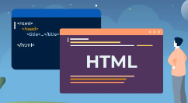

Hình 2 :Giao diện ngôn ngữ HTML

HTML viết tắt của Hypertext Markup Language là ngôn ngữ lập trình dùng để xây dựng và cấu trúc lại các thành phần có trong Website. HTML tạm dịch là ngôn ngà đánh dấu siêu văn bản. Người ta thường việc phân chia các đoạn văn, heading, links, blockquotes và HTMI, không phải là ngôn ngữ lập trình.

Một tài liệu HTML được hình thành bởi các phần tử HTML (HTML Elements) được quy định bằng các cặp thẻ (tag va attributes). Các cặp thẻ này được bao bọc bởi một dấu ngoặc ngọn (ví dụ <html> ) và thường là sẽ được khai báo thành một cặp, bao gồm thẻ mở và thẻ đóng. Ví dụ, chúng ta có thể tạo một đoạn văn bằng cách đặt văn bản vào trong cặp tag mở và đóng văn bản <p> và </p>.

Cha đẻ của HTML là Tim Berners-Lee, cũng là người khai sinh ra World Wide Web và chủ tịch của World Wide Web Consortium (W3C – tổ chức thiết lập ra các chuẩn trên môi trường Internet). Các thiết lập va cấu trúc HTML được vận hành và phát triển bởi World Wide Web Consortium (W3C)

### Cấu trúc HTML

Mỗi trang HTML chứa một bộ các tag (cũng được gọi là elements). Mỗi thẻ sẽ có những tác dụng nhất định, giúp xây dựng nên một cấu trúc hoàn chỉnh cho Website. Bạn có thể xem như là việc xây dựng từng khối của một trang web. Nó tạo thành cấu trúc cây thư mục bao gồm section, paragraph, heading, và những khối nội dung khác. Hầu hết các HTML elements đều có tag mở va tag đóng với cấu trúc như <tag></tag>. Để biết bố cục HTML của một trang web như thế nào, ví dụ của một trang HTML được cấu trúc như thế này:

<!DOCTYPE html>

<html>

<head>

<title>Page Title</title>

</head>

<body>

<h1>This is a Heading</h1>

<p>This is a paragraph</p>

</body>

<html>

Trong đó:

- <!DOCTYPE html>: khai báo kiểu dữ liệu.

-<html></html>: cặp thẻ bắt buộc, element cấp cao nhất, có nhiệm vụ đóng gói tất cả nội dung của trang HTML.

-<head></head>: khai báo các thông tin meta của trang web như: tiêu đề trang, charset,..

-<title></title>: cặp thẻ nằm bên trong thẻ, dùng để khai báo tiêu đề của trang.

-<body></body>: cặp thẻ dùng để đóng gói tất cả các nội dung sẽ hiển thị trên trang.

- <h1></h1>,<h2></h2>,<h3></h3>: định dạng dữ liệu dạng heading. Thông thường có 6 cấp độ heading trong HTML, trải dài từ <h1> tới <h6>. Trong đó <h1> là cấp độ heading cao nhất và <h6> là độ heading thấp nhất. - <p></p>: cặp thẻ chứa các đoạn văn bản của trang web.

|  |  |
| --- | --- |
| Tên thẻ | Chức năng |
| <script></script> | Dùng đế nhúng các tệp tin javacript |
| <style><style> | Dùng để bao bọc một nọi dung về CSS |
| <link> | Dùng để nhúng một tập tin nào đó vào trang |
| <div></div> | Thẻ thường dung để chứa nội dung |
| <a></a> | Thẻ tạo link |
| <img> | Thẻ dung để hiển thị một hình ảnh |
| <form></form> | Thẻ hiển thị một phần tử trong form nhập liệu |
| <table></table> | Tạo bảng |
| <span></span> | Thẻ chứa nội dung |
| <tr></tr> | Tạo dòng trong bảng |
| <td></td> | Tạo cột trong dòng của bảng |

Bảng 1 : Một số thẻ HTML thông dụng

## Giới thiệu về CSS

### CSS là gì?

CSS là viết tắt của Cascading Style Sheets, một ngôn ngữ thiết kế đơn giản, xử lý một phần giao diện của trang web. CSS mô tả cách các phần tử HTML hiển thị trên màn hình và các phương tiện khác. Sử dụng CSS, bạn có thể kiểm soát màu chữ, cỡ chữ, kiểu chữ, khoảng cách giữa các đoạn văn bản, kích thước của các thành phần trên trang web, màu nền, thiết kế bố cục và cách trang web hiển thị trên những màn hình có kích thước khác nhau cũng như hàng loạt hiệu ứng khác.

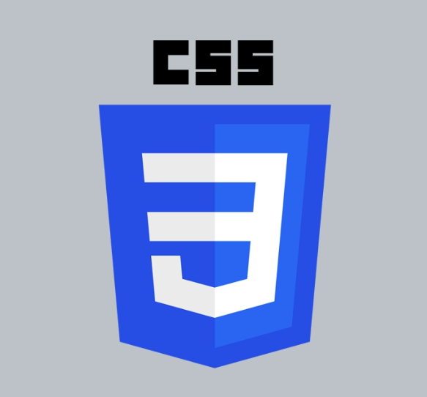

Hình 3: Giao diện của CSS

CSS rất hữu ích và tiện lợi. Nó có thể kiểm soát tất cả các trang trên một website. Các stylesheet ngoài được lưu trữ dưới dạng các tập tin CSS, CSS được kết hợp với ngôn ngữ đánh dầu HTML hay XHTML..

CSS được vận dụng linh hoạt trong trang HTML với 2 kiểu viết và áp dụng cho 3 loại CSS:

Kiểu viết 1:

|  |
| --- |
| Selector {  Property 1: value1;  …  property: valueN;  } |

Trong đó:

* Selector - bộ chọn, có thể là tên thẻ HTML, có thể là id của thẻ HTML hoặc một lớp được định dạng chung một số thẻ HTML, cũng có thể là một nhóm thẻ HTML lồng nhau.
* Property là các thuộc tính của CSS, với value là giá trị của thuộc tỉnh đó. Các thuộc tỉnh trong CSS cách nhau bằng dấu chấm phẩy (;)

Kiểu viết 2:

|  |
| --- |
| <tagname…style= “property1: value1;…;propertyN: valueN;”> |

Với kiểu 2. CSS được gọi trực tiếp trong một thẻ HTML nào đó thông qua thuộc tỉnh style. Thay vì phải sử dụng quá nhiều thẻ HTMI. để định dạng cho một nội dung thì bạn chỉ cần gọi CSS là đủ, trong CSS có hỗ trợ hầu hết các định dạng cho một thẻ HTML bất kỳ.

Để đánh đầu chú thích trong CSS, ta dùng: /*nội dung cần ghi chú*/

### Phân loại CSS

CSS được phân thành 3 loại: Bảng kiểu trực tiếp (Infine style sheet), bảng kiểu được những vào trong tài liệu HTML (Internal style sheet), bång kiểu bên ngoài(External style sheet).

**Bảng kiểu trực tiếp (Inline style sheet)**

Đây là kiểu được gần cho một dòng hoặc một đoạn văn bản, CSS được viết mực tiếp bên trong thẻ HTMI, thông qua thuộc tỉnh style.

Cú pháp :

|  |
| --- |
| <tagname style= “property1: value1; property2:value2;…;”>  *Nội dung văn bản muốn nhận từ thẻ*  </tagnamme> |

Ưu điểm:

* Có hiệu lực ưu tiên cao nhất nên các thuộc tỉnh gọi bàng CSS loại này luôn được ưu tiên hiển thị.
* Dễ dàng quản lý theo từng thẻ của tài liệu HTML

Nhược điểm:

* Gây khó khăn cho các nhà phát triển web trong việc cập nhật và mất nhiều thời gian khi phải định dạng đi định dạng lại cho cùng một thẻ HTML, với cũng những thuộc tính như nhau.

**Bảng kiểu được nhúng vào trong tài liệu HTML (Internal style sheet)**

Là bảng mẫu thích hợp cho trang riêng lẽ với nhiều văn bản. Để tạo CSS loại này ta phải định nghĩa sẵn bảng mẫu chung trên phần đầu trang trong cập thẻ <head>...</head>. Ta áp dụng kiểu viết 1 cho CSS loại này. Sau đó chỉ việc gọi các thẻ HTML trong <body> như đã biết về HTML. Tự trình duyệt sẽ tự động cập nhật các định nghĩa thêm từ CSS vào cho các thẻ HTML đó.

Cú pháp:

|  |
| --- |
| <head>  <style type="text/css">  Selector {property 1: value1; property2:value2; ... ;}  *(Lặp lại cho mỗi thẻ có thuộc tính cần định dạng)*  </style>  </body> |

Ưu điểm:

* Có độ ưu tiên đứng thứ 2, chỉ sau loại Bảng kiểu trực tiếp (Inline style sheet)
* Sử dụng loại này chúng ta sẽ dễ dàng điều khiển theo từng dữ liệu
* Không yêu cầu có thêm một tập tin lưu trữ dữ liệu.

Nhược điểm:

* Do được viết trong phần header của trang nên khi muốn có những định da CSS tương tự cho trang khác chúng ta cần phải viết lại các định nghĩa đó.

**Bảng kiểu bên ngoài(External style sheet)**

External style sheet là một báng kiểu được lưu trữ thành một file bên ngoài và được liên kết với trang HTML. Do đó có thể gọi chúng vào bất kỳ trang HTML não.

Cú pháp:

|  |
| --- |
| <head>  <link rel= “stylesheet” type = text/css” href= “URL”>  </head> |

Ưu điểm:

* Đùng để đặt kiểu cho nhiều tài liệu trong một style sheet, thông tin style được lưu trữ tạm bởi một trình duyệt nên sẽ không tốn quá nhiều thời gian cho các truy cập sau.

Nhược điểm:

* Cần thêm thời gian để tải style sheet trong lần truy cập đầu tiên, có thể làm chậm việc hiện trang lên hoặc gây ra hiệu ứng “chớp" nếu style sheet quá nặng. Có thể một số thuộc tỉnh đặt trong CSS loại này sẽ không được hiển thị trong tài liệu có dùng CSS hai loại trên đó.

### Cấu trúc của CSS

Một đoạn CSS cơ bản bao gồm 4 phần chỉnh như sau:

* Selector (Bộ chọn): Selector cho phép người sử dụng có thể lựa chọn các phần từ HTML mà không làm ảnh hưởng đến xung quanh.
* Khai báo (Declaration): Declaration có chức năng xác định thuộc tính của một phần tử bất kỳ trong chương trình.
* Thuộc tỉnh (Properties): Properties hỗ trợ tạo kiểu cho thuộc tỉnh mong muốn tác động. –
* Giá trị thuộc tỉnh: Trong mỗi câu lệnh, thuộc tỉnh và giá trị được phân chia bởi dấu hai chấm "". Sau khi kết thúc một lần khai báo như vậy, bạn cần sử dụng dầu chấm phẩy "," để chuyển sang khai báo tiếp theo.

### Ưu diểm của CSS

* Khi tiếp cận với một trang web, điều đầu tiên mà người dùng quan tâm chính là giao diện hiển thị. Do đó, CSS sẽ giúp ích rất lớn trong việc giữ chân người xem ở lại lâu hơn, hạn chế tỉnh trạng thoát trang, tăng lượt tương tác,...
* Không chỉ vậy, việc quản lý website cũng trở nên đơn giản hơn. Nhờ có ngôn ngữ này, các lập trình viên sẽ tiết kiệm được tối đa thời gian và công sức viết code. Với sự hỗ trợ của CSS, website của bạn cũng được tối ưu và nâng cao tốc độ truy cập.
* CSS khi sử dụng có thể viết lần đầu, đồng thời sử dụng lại trong các trang HTML. tiếp theo. Không chỉ vậy, chúng ta hoàn toàn có thể xác định được một kiểu cho từng thành phần HTML, và cũng áp dụng được cho nhiều trang web khác khi cần thiết
* Khả năng tiết kiệm thời gian
* Đặc trưng của CSS khí sử dụng là ít mã hơn. Bởi thế mà thời gian tải xuống nhanh chóng, giúp tiết kiệm thời gian đáng kể. Khi viết được một quy tắc CSS của một thẻ cụ thể và lúc này chúng ta có thể áp dụng nó cho mọi lần xuất hiện tiếp theo của thẻ đó, đồng thời hoàn toàn không cần tiến hành thay đổi thuộc tỉnh của thẻ HTML.
* Dễ dàng khi thực hiện bảo trì.

### Một số dạng CSS thường gặp

* Font : CSS hỗ trợ tùy chỉnh các kích thước, kiểu chữ
* List : CSS hỗ trợ tùy chỉnh danh sách
* Box model: CSS hỗ trợ tùy chỉnh một số padding, margin, border khác
* Background : CSS hỗ trợ tùy chỉnh hình nền
* Text : CSS hỗ trợ tùy chỉnh kiểu hiển thị đoạn text
* Link : CSS hỗ trợ tùy chỉnh đường dẫn liên kết
* Table : CSS hỗ trợ tùy chỉnh bảng biểu

### Giới thiệu về XAMPP

Phần mềm Xampp là một trong những phần mềm được nhiều lập trình viên sử dụng để thiết lập website theo ngôn ngữ PHP. XAMPP có công dụng thiết lập web server có cài đặt sẵn các công cụ như PHP, Apache, MySQL... Xampp sở hữu thiết kế giao diện thân thiện với người dùng, cho phép các lập trình viên có thể đóng mở hoặc reboot các tỉnh năng của server mọi lúc. Ngoài ra, Xampp cũng được xây dựng theo source code mở.



Hình 4: Giao diện ứng dụng xampp

Đánh giá một cách tổng thể, Xampp được đánh giá là một trong những phần mềm trọng yếu trong việc xây dựng website dành cho các lập trình viên PHP. Xampp cái đặt các thành tổ trọng yếu, hỗ trợ lẫn nhau bao gồm:

* Apache
* PHP (thiết lập nền tảng để các tập tin script * php hoạt động):
* MySql (hệ quản trị dữ liệu)
* Per

### Các thành phần chính của XAMPP

**Apache**

Apache là một website software sử dụng source code mở hoàn toàn miễn phí, được sử dụng bởi 46% trên tổng số các website trên toàn cầu. Phần mềm web này được thiết lập và cập nhật bởi Apache Software Foundation. Ra đời hơn 20 năm về trước, Apache được nhiều chuyên gia công nhận là một trong những web server uy tin, đáng sử dụng cho các website. Song song với NGINX (một phần mềm web phố biển khác), Apache giúp website sở hữu một server hoàn thiện hơn, có thể tải nhiều nội dung lên cho website của mình nổi bật hơn mà không gặp phải bất kỳ trở ngại nào.

**MySQL**

MySQL là một hệ thống quản lý cơ sở dữ liệu liên kết có ưu điểm nhanh chóng, dễ dùng cho các lập trình viên. MySQL được ứng dụng khá nhiều cho các website thương mại điện tử hiện nay. Hệ thống được phát triển bởi công ty Thuy Điển nay hiện được nhiều lập trình viên hàng đầu trên thế giới ưa chuộng bởi những ưu điểm sau:

* MySQL là một opensource, hoàn toàn miễn phí.
* Hiệu suất hoạt động của MySQL, rất mạnh mẽ, kể cả khi khối lượng đã liệu khổng lồ. Có thể kiểm tra toàn vẹn dữ liệu với SQL. Trigger. Cái tên nói lên tất cả, hệ thống này sử dụng ngôn ngữ dữ liệu SQL để cấu trúc hóa website của bạn.
* MySQL tương thích với hầu hết các hệ điều hành (Windows, Mac, Linux...) cũng các ngôn ngữ lập trình như PHP, C++, Java... MySQL rất tương thích với PHP, ngôn ngữ lập trình phổ biến của nhiều lập trình viên. MySQL, có hệ thống thông tin khổng lồ, chứa đến 50 triệu hàng dữ liệu trong 1 board. Dữ liệu tối thiểu của board này là 4GB, còn tối đa là 8TB (tùy theo độ mạnh của hệ điều hành)
* MySQL cho phép điều chỉnh tùy ý để các lập trình viên có thể thao tác thay đối cho website của mình.

**PHP**

PHP (viết tắt của Hypertext Pre-processor, tiền thân là Personal Home Page) là một ngôn ngữ lập trình kịch bản, được ứng dụng trong các loại website (tỉnh và động) và ứng dụng website. Các script được viết bằng ngôn ngữ lập trình PHP sẽ được các server có cài đặt PHP hiểu được và "tiêu hóa" chúng. Cụ thể, các script nay sẽ được lưu dưới dạng tệp đuôi "php", sau đó các server sẽ diễn giải chúng và đưa lên website tùy theo template web mà lập trình viên lựa chọn. Ngôn ngữ lập trình PHP có thể được những trong HTMI., được ứng dụng trong quản lý các loại nội dung website (nhất là nội dung động) cũng như quản lý các dữ liệu thống kê liên quan đến website như số phiên, thời gian phiên,…

PHP được sử dụng nhiều trong các loại Database phổ biến như MySQL. PostgreSQL, Oracle, Sybase, Informix, và Microsoft SQL Server. PHP thực thì rất tuyệt vời, đặc biệt khi được biên dịch như là một Apache Module trên Unix side. MySQL Server, khi được khởi động, thực thi các truy vấn phức tạp với các tập hợp kết quả khổng lồ trong thời gian Record-setting.

Các chuyên gia code từng đánh giá rằng PHP là một ngôn ngữ lập trình tuyệt vời, có khả năng phiên dịch không khác gì một Apache Module trên Unixside. Đồng thời, chúng còn cho phép hoạt động theo các giao thức nổi tiếng như POP3, IMAP, va LDAP. Ngoài ra, ngôn ngữ lập trình cải tiến từ PHP, PHP4, còn tương hỗ với một ngôn ngữ lập trình khác la Java cùng các cấu trúc đối tượng phân phối như COM va COBRA nhằm vào mục đích thiết lập website cùng ứng dụng website. Đặc biệt hơn nữa, PHP có cú pháp nhập lệnh tương tự với ngôn ngữ lập trình C.

**PERL**

PERL có tên đầy đủ là Practical Extraction and Report Language. là một trong những ngôn ngữ lập trình hiện đại hoạt động song song với PHP trong Xampp có khả năng lọc bỏ những dữ liệu thra và cung cấp những dữ liệu quan trọng trong việc thiết lập website. Tuy không nối bằng PHP, Perl cũng có những ưu điểm nhất định khiến nhiều lập trình viên trên toàn thế giới cảm thấy ấn tượng và ứng dụng cho website của mình. Tự động quản lý và phân tích dữ liệu website. Có thể hoạt động tốt với các chuỗi cú pháp, ký tự. Cộng đồng sử dụng Perl khá lớn, góp công vào việc xây dựng kho mã lệnh CPAN khổng lồ cho các lập trình viên. Tương tự như PHP, Perl có củ pháp giống ngôn ngữ lập trình C. Độ linh hoạt của Perl cao, cho phép lập trình viên có thể tùy biến chúng để giải quyết các vấn đề liên quan đến website và ứng dụng

### Ưu, nhược điểm của XAMPP

**Ưu điểm:**

* Tích hợp nhiều tính năng.
* Mã nguồn mở
* Cấu hình đơn giản và nhiều chức năng hữu ích cho người dùng
* Có thể chạy được trên tất cả các hệ điều hành: Từ Cross-Platform, Windows, MacOS va Linux.
* Thay vì phải cài đặt từng thành phần trên đó thì giờ đây, chỉ cần cài đặt XAMPP là đã có 1 web server hoàn chỉnh
* XAMPP có giao diện khá tiện lợi, người dùng có thể chủ động bật/tắt hoặc khởi động lại các dịch vụ máy chủ bất kỳ lúc nào.

**Nhược điểm:**

* Do có cấu hình đơn giản nên XAMPP không hỗ trợ cấu hình Module, cũng không có Version MySQL nên đôi khi sẽ gây ra bất tiện cho người dùng. WAMP có nhiều tùy chọn hơn vì nó có nhiều phiên bản cho từng thanh phần của server như PHP, Apache, MySQL. Ngoài ra, dung lượng của XAMPP cũng tương đối nặng.

## Tìm hiểu về Kiro

Kiro là một môi trường phát triển tích hợp (IDE) được hỗ trợ bởi AI mang tính đại diện, thử nghiệm do AWS giới thiệu. Từ " *đại diện"* ở đây rất quan trọng. Điều này có nghĩa là Kiro không chỉ phản hồi lời nhắc mà còn có khả năng thực hiện các hành động tự động, hướng đến mục tiêu. Thay vì yêu cầu AI tạo từng đoạn mã, bạn chỉ cần mô tả những gì bạn muốn xây dựng, và Kiro sẽ chủ động phân tích cơ sở mã của bạn, mở các tệp liên quan và sửa đổi chúng cho phù hợp để đáp ứng yêu cầu của bạn.

Kiro được xây dựng với các mô hình AI tiên tiến, dựa trên ngữ cảnh và có khả năng suy luận nhiều bước. Nó kết nối với môi trường phát triển cục bộ của bạn, diễn giải ý định của bạn, đọc và sửa đổi mã nguồn, đồng thời cung cấp phản hồi minh bạch trong suốt quá trình.



Hình 5: Kiro Code

## Ngôn ngữ JavaScrip

JavaScript (JS) là một ngôn ngữ lập trình bậc cao, chủ yếu được sử dụng để tăng cường tính tương tác cho các website, đóng vai trò thiết yếu trong việc tạo ra những trải nghiệm hấp dẫn cho người dùng. JavaScript cho phép thực thi mã lệnh ở phía client, tức là ngay trên trình duyệt thay vì ở máy chủ từ xa (client-side).

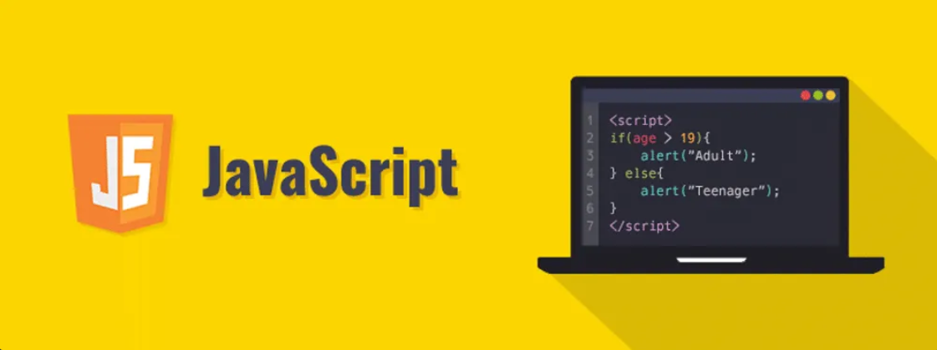

Hình 6 : Giao diện ngôn ngữ JavaScipt

Sau sự ra đời của [Nodejs](https://200lab.io/blog/nodejs-la-gi/), JavaScript đã mở rộng khả năng của mình từ việc chỉ là một ngôn ngữ lập trình chạy trên trình duyệt, trở thành một công cụ mạnh mẽ để phát triển các ứng dụng server-side , giúp các Developer sử dụng một ngôn ngữ duy nhất cho toàn bộ ứng dụng (frontend + backend).

Client-side JavaScript là mã JavaScript được thực thi trực tiếp trên trình duyệt của người dùng (Google Chrome, Microsoft Edge, Fire Fox), thường được sử dụng để tạo ra các tính năng tương tác và động trên trang web. Dưới đây là một số tính năng của client-side JavaScript:

Thao tác với DOM (Document Object Model): Javascript Thao tác với DOM của một trang web, làm cho nội dung thay đổi tự động dựa theo thao tác của người dùng mà không cần tải lại trang.

Ví dụ: thay đổi nội dung của một thẻ <div> khi người dùng nhấp vào nút.

* *document.getElementById("myButton").addEventListener("click", function() {*
* *document.getElementById("myDiv").innerHTML = "Nội dung đã được thay đổi!";});*
* -Xử lý sự kiện người dùng: lắng nghe và phản hồi các sự kiện người dùng như nhấp chuột, nhập liệu, di chuyển chuột, và nhiều sự kiện khác.
* *document.getElementById("myInput").addEventListener("input", function() {*
* *alert("Bạn vừa nhập: " + this.value);});*

AJAX (Asynchronous JavaScript and XML): Cho phép trình duyệt gửi và nhận dữ liệu từ máy chủ mà không cần tải lại trang, điều này giúp ứng dụng trở nên mượt mà hơn

* *fetch('https://api.example.com/data').then(response => response.json()).then(data => {*
* *document.getElementById("myDiv").innerHTML = data.someValue;});*

Tạo hiệu ứng hình ảnh và động: Tạo ra các hiệu ứng động trên trang web, chẳng hạn như chuyển động, thay đổi màu sắc, hoặc ẩn/hiện các phần tử.

* *document.getElementById("myButton").addEventListener("click", function() {*
* *document.getElementById("myDiv").style.display = "none";});*

Server-side JavaScript là các đoạn mã JavaScript được thực thi trên máy chủ, giúp quản lý các yêu cầu từ client, tương tác với cơ sở dữ liệu, ... Dưới đây là một số tính năng của server-side JavaScript:

Xử lý yêu cầu HTTP:  Xử lý các yêu cầu HTTP từ client, chẳng hạn như yêu cầu GET hoặc POST, và trả về phản hồi phù hợp (thường là HTML, JSON).

* *const http = require('http');*
* *const server = http.createServer((req, res) => {*
* *res.statusCode = 200;*
* *res.setHeader('Content-Type', 'text/plain');*
* *res.end('Hello World\n');});*
* *server.listen(3000, () => {*
* *console.log('Server running at http://localhost:3000/');});*

Tương tác với Database: Kết nối và tương tác với các cơ sở dữ liệu để lưu trữ, truy xuất, và quản lý dữ liệu.

* *const { MongoClient } = require('mongodb');const url = 'mongodb://localhost:27017';const client = new MongoClient(url);*
* *async function run() {*
* *try {*
* *await client.connect();*
* *const database = client.db('myDatabase');*
* *const collection = database.collection('myCollection');*
* *const data = await collection.findOne({ name: 'Alice' });*
* *console.log(data);*
* *} finally {*
* *await client.close();*
* *}}run().catch(console.dir);*

CHƯƠNG 3 : THỰC HIỆN HÓA NGHIÊN CỨU

## Mô tả hệ thống

Website "Giới thiệu nhà hàng Ngon Gallery" được xây dựng nhằm cung cấp một nền tảng trực tuyến chuyên nghiệp, giúp quảng bá thương hiệu, không gian, thực đơn và hỗ trợ khách hàng thực hiện các dịch vụ thiết yếu như đặt bàn, đặt món trực tuyến. Hệ thống được thiết kế theo mô hình kiến trúc ba lớp (3-Tier Architecture) bao gồm tầng Giao diện (Frontend), tầng Xử lý Logic (Backend) và tầng Cơ sở dữ liệu (Database), nhằm đảm bảo tính ổn định, dễ bảo trì và khả năng mở rộng.

Hệ thống phân người dùng thành hai vai trò chính: Người dùng (Khách hàng) và quản trị viên (Admin), mỗi vai trò có các chức năng riêng biệt nhằm quản lý và tương tác với nhà hàng.

## Phân tích thiết kế hệ thống

* + 1. Phân tích yêu cầu hệ thống

#### Yêu cầu chức năng

**Nhóm khách hàng (Người dùng hệ thống):**

* Xem thông tin: Khách hàng có thể xem giới thiệu về nhà hàng, không gian và các dịch vụ đi kèm.
* Tra cứu thực đơn: Xem danh sách món ăn, đồ uống theo từng danh mục, xem hình ảnh và giá cả chi tiết.
* Tìm kiếm: Tìm kiếm món ăn nhanh chóng qua từ khóa hoặc bộ lọc.
* Đặt bàn trực tuyến: Chọn thời gian, số lượng người và gửi yêu cầu đặt chỗ trước.
* Đặt món giao tận nơi: Thêm món ăn vào giỏ hàng và thực hiện quy trình thanh toán đơn hàng.
* Đánh giá & Phản hồi: Để lại bình luận, điểm đánh giá về món ăn và dịch vụ của nhà hàng.

Nhóm Quản trị viên (Admin/Nhân viên):

**Quản lý thực đơn: Thêm mới, chỉnh sửa hoặc xóa thông tin món ăn, quản lý danh mục món ăn.**

* Quản lý đơn hàng: Tiếp nhận, xác nhận và cập nhật trạng thái các đơn đặt món giao tận nơi.
* Quản lý đặt bàn: Kiểm soát danh sách khách hàng đặt bàn, xác nhận lịch hẹn.
* Quản lý tương tác: Duyệt các đánh giá của khách hàng, phản hồi thông tin liên hệ.
* Thống kê: Xem báo cáo doanh thu, số lượng đơn hàng và các món ăn phổ biến.

#### Yêu cầu phi chức năng

Giao diện và trải nghiệm người dùng (UI/UX): Website phải có giao diện thống nhất, sử dụng màu sắc và kiểu chữ phù hợp với bộ nhận diện thương hiệu của Ngon Gallery. Bố cục nội dung được thiết kế rõ ràng, giúp người dùng dễ dàng tìm kiếm thông tin như thực đơn và chức năng đặt bàn. Các hiệu ứng giao diện được sử dụng ở mức độ hợp lý, đảm bảo tính thẩm mỹ và không ảnh hưởng đến hiệu năng của hệ thống.

Hiệu năng và tốc độ xử lý (Performance): Hệ thống phải đảm bảo thời gian tải trang nhanh, với thời gian hiển thị nội dung đầu tiên không vượt quá 2,5 giây trong điều kiện sử dụng bình thường. Các thao tác của người dùng như gửi biểu mẫu đặt bàn phải được xử lý trong thời gian ngắn. Website cần áp dụng các kỹ thuật tối ưu hình ảnh và tài nguyên nhằm đảm bảo hiệu suất hoạt động ổn định khi có nhiều người truy cập đồng thời.

Bảo mật và an toàn thông tin (Security): Hệ thống phải đảm bảo an toàn dữ liệu người dùng. Mật khẩu được lưu trữ trong cơ sở dữ liệu phải được mã hóa bằng các thuật toán băm an toàn. Ứng dụng Backend cần triển khai các cơ chế kiểm tra dữ liệu đầu vào để hạn chế các lỗ hổng bảo mật phổ biến như SQL Injection và Cross-Site Scripting (XSS). Việc quản lý phiên đăng nhập phải được thực hiện chặt chẽ nhằm tránh truy cập trái phép.

Tính tương thích (Compatibility): Website phải hỗ trợ thiết kế đáp ứng (Responsive Design), đảm bảo hiển thị tốt trên các thiết bị khác nhau như máy tính để bàn, laptop và thiết bị di động. Hệ thống cần tương thích và hoạt động ổn định trên các trình duyệt web phổ biến hiện nay.

Khả năng mở rộng và bảo trì (Scalability & Maintainability): Mã nguồn của hệ thống cần được tổ chức rõ ràng, có tính module hóa nhằm hỗ trợ việc bảo trì và mở rộng trong tương lai. Giao diện quản trị nội dung cần đơn giản, dễ sử dụng, cho phép người quản trị cập nhật thông tin thực đơn và nội dung Website mà không yêu cầu kiến thức chuyên sâu về lập trình.

Độ tin cậy và tính ổn định (Reliability): Hệ thống phải đảm bảo hoạt động ổn định và liên tục, đáp ứng nhu cầu truy cập của người dùng mọi thời điểm. Dữ liệu phát sinh trong quá trình đặt bàn phải được lưu trữ chính xác. Trong trường hợp xảy ra lỗi, hệ thống cần thông báo rõ ràng để người dùng có thể thực hiện lại thao tác.

* + 1. Kiến trúc hệ thống

Hệ thống Website giới thiệu Nhà hàng Ngon Gallery được xây dựng theo mô hình kiến trúc ba lớp (3-Tier Architecture). Mô hình này cho phép tách biệt rõ ràng giữa tầng giao diện người dùng, tầng xử lý nghiệp vụ và tầng cơ sở dữ liệu. Việc áp dụng kiến trúc ba lớp giúp hệ thống dễ bảo trì, dễ mở rộng và giảm sự phụ thuộc giữa các thành phần trong quá trình phát triển và vận hành.

Kiến trúc hệ thống bao gồm ba tầng chính là giao diện người dùng, xử lý nghiệp vụ và cơ sở dữ liệu.

3.2.2.1 Giao diện người dùng (Frontend)

Tầng giao diện người dùng là thành phần trực tiếp tương tác với khách hàng và quản trị viên thông qua trình duyệt web. Tầng này chịu trách nhiệm hiển thị thông tin và tiếp nhận các yêu cầu thao tác từ phía người dùng.

Chức năng chính

* Hiển thị thông tin giới thiệu nhà hàng, thực đơn, hình ảnh không gian và các nội dung liên quan.
* Cung cấp các biểu mẫu phục vụ cho việc đăng ký, đăng nhập, đặt bàn và gửi phản hồi.
* Hiển thị các thông báo phản hồi trạng thái xử lý của hệ thống cho người dùng.

Công nghệ sử dụng

* HTML5 và CSS3 được sử dụng để xây dựng cấu trúc và định dạng giao diện Website.
* JavaScript và jQuery được sử dụng để xử lý hiệu ứng giao diện và kiểm tra dữ liệu phía trình duyệt.
* Bootstrap 5 được sử dụng để hỗ trợ thiết kế giao diện đáp ứng trên nhiều thiết bị khác nhau.

3.2.2.2 Tầng xử lý nghiệp vụ (Backend)

Tầng xử lý nghiệp vụ đóng vai trò trung gian giữa tầng giao diện và tầng cơ sở dữ liệu. Tầng này thực hiện toàn bộ các logic nghiệp vụ của hệ thống.

Chức năng chính

* Xử lý các nghiệp vụ liên quan đến đặt bàn và đặt món.
* Quản lý phiên làm việc của người dùng và quản trị viên nhằm kiểm soát quyền truy cập.
* Thực hiện xác thực người dùng và phân quyền truy cập hệ thống.
* Điều phối dữ liệu giữa Frontend và Database thông qua các truy vấn xử lý.

Công nghệ sử dụng

* Ngôn ngữ PHP được sử dụng để xây dựng các chức năng xử lý phía máy chủ.

Web Server Apache tiếp nhận và xử lý các yêu cầu HTTP từ trình duyệt.  
***3.2.2.3 Tầng cơ sở dữ liệu Database***

Chịu trách nhiệm lưu trữ và quản trị tập trung toàn bộ tài nguyên dữ liệu của ứng dụng thông qua hệ quản trị MySQL.

Chức năng chính: Đảm bảo tính toàn vẹn và bảo mật cho các nhóm dữ liệu cốt lõi bao gồm: thông tin định danh (người dùng, admin), danh mục thực đơn, quy trình vận hành (đặt bàn, đặt món), chuỗi chiến dịch khuyến mãi và hệ thống tương tác khách hàng đa chiều (liên hệ, đánh giá, bình luận).

* + 1. Thiết kế dữ liệu
    2. Mô hình ERD

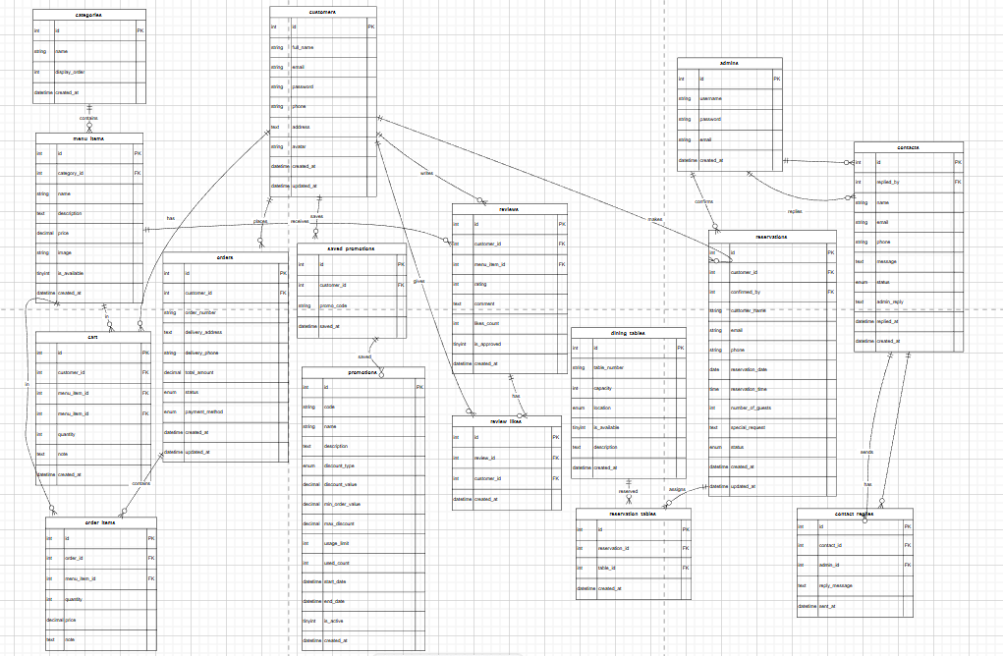

Hình 7: Mô hình ERD

* + 1. Danh sách các thực thể và mối kết hợp

Bảng 2 Danh sách các thực thể của mô hình ERD

|  |  |  |
| --- | --- | --- |
| STT | Tên thực thể | Diễn giải |
| 1 | Customers | Lưu trữ thông tin khách hàng đăng ký tài khoản trên hệ thống |
| 2 | Admins | Quản lý thông tin của quản trị viên hệ thống |
| 3 | Categories | Phân loại món ăn theo từng danh mục |
| 4 | Menu_Items | Lưu trữ thông tin chi tiết các món ăn |
| 5 | Cart | Lưu trữ giỏ hàng của khách hàng |
| 6 | Orders | Lưu trữ thông tin đơn hàng của khách hàng |
| 7 | Order_Items | Lưu chi tiết các món ăn trong từng đơn hàng |
| 8 | Reviews | Lưu trữ đánh giá của khách hàng về món ăn |
| 9 | Review_Likes | Lưu thông tin lượt thích cho đánh giá |
| 10 | Promotions | Lưu trữ thông tin các chương trình khuyến mãi |
| 11 | Saved_Promotions | Lưu các mã khuyến mãi khách hàng đã lưu |
| 12 | Dining_Tables | Lưu trữ thông tin các bàn ăn |
| 13 | Reservations | Lưu trữ thông tin đặt bàn |
| 14 | Reservation_Tables | Liên kết giữa đặt bàn và bàn ăn |
| 15 | Contacts | Lưu trữ thông tin liên hệ từ khách hàng |
| 16 | Contact_Replies | Lưu phản hồi của quản trị viên cho liên hệ |

#### Chi tiết các thực thể và mối kết hợp

**Bảng mô tả thực thể Customers**

Thực thể Customers

**Bảng 3 Mô tả các thuộc tính bảng Customers**

|  |  |  |  |  |
| --- | --- | --- | --- | --- |
| STT | Thuộc tính | Kiểu dữ liệu | Ràng buộc | Diễn giải |
| 1 | id | int | PK, AI | Mã khách hàng |
| 2 | full_name | varchar(100) | NOT NULL | Họ tên |
| 3 | email | varchar(100) | UNIQUE | Email |
| 4 | password | varchar(255) | NOT NULL | Mật khẩu |
| 5 | phone | varchar(20) | NULL | Số điện thoại |
| 6 | address | text | NULL | Địa chỉ |
| 7 | avatar | varchar(255) | NULL | Ảnh đại diện |
| 8 | google_id | varchar(255) | NULL | ID Google |
| 9 | created_at | datetime | DEFAULT | Ngày tạo |
| 10 | updated_at | datetime | UPDATE | Ngày cập nhật |

**Bảng mô tả thực thể** **Admins**

Thực thể Admins

**Bảng 4 Mô tả các thuộc tính bảng Admins**

|  |  |  |  |  |
| --- | --- | --- | --- | --- |
| STT | Thuộc tính | Kiểu dữ liệu | Ràng buộc | Diễn giải |
| 1 | id | int | PK, AI | Mã admin |
| 2 | username | varchar(50) | UNIQUE | Tên đăng nhập |
| 3 | password | varchar(255) | NOT NULL | Mật khẩu |
| 4 | email | varchar(100) | NOT NULL | Email |
| 5 | created_at | datetime | DEFAULT | Ngày tạo |

**Bảng mô tả thực thể** **Categories**

Thực thể Categories

**Bảng 5 Mô tả các thuộc tính bảng** Categories

|  |  |  |  |  |
| --- | --- | --- | --- | --- |
| STT | Thuộc tính | Kiểu dữ liệu | Ràng buộc | Diễn giải |
| 1 | id | int | PK, AI | Mã danh mục |
| 2 | name | varchar(100) | NOT NULL | Tên danh mục |
| 3 | display_order | int | DEFAULT 0 | Thứ tự hiển thị |
| 4 | created_at | datetime | DEFAULT | Ngày tạo |

**Bảng mô tả thực thể** **Menu_Items**

Thực thể Menu_Items

**Bảng 6 Mô tả các thuộc tính bảng** Menu_Items

|  |  |  |  |  |
| --- | --- | --- | --- | --- |
| STT | Thuộc tính | Kiểu dữ liệu | Ràng buộc | Diễn giải |
| 1 | id | int | PK, AI | Mã món |
| 2 | category_id | int | FK | Danh mục |
| 3 | name | varchar(200) | NOT NULL | Tên món |
| 4 | description | text | NULL | Mô tả |
| 5 | price | decimal(10,2) | NOT NULL | Giá |
| 6 | image | varchar(255) | NULL | Hình ảnh |
| 7 | is_available | tinyint | DEFAULT 1 | Trạng thái |
| 8 | discount_percent | decimal(5,2) | NULL | Giảm giá |
| 9 | created_at | datetime | DEFAULT | Ngày tạo |

**Bảng mô tả thực thể** **Cart**

Thực thể Cart

**Bảng 7 Mô tả các thuộc tính bảng** Cart

|  |  |  |  |  |
| --- | --- | --- | --- | --- |
| STT | Thuộc tính | Kiểu dữ liệu | Ràng buộc | Diễn giải |
| 1 | id | int | PK, AI | Mã giỏ |
| 2 | customer_id | int | FK | Khách hàng |
| 3 | menu_item_id | int | FK | Món ăn |
| 4 | quantity | int | DEFAULT 1 | Số lượng |
| 5 | note | text | NULL | Ghi chú |
| 6 | created_at | datetime | DEFAULT | Ngày thêm |

**Bảng mô tả thực thể** **Orders**

Thực thể Orders

**Bảng 8 Mô tả các thuộc tính bảng** Orders

|  |  |  |  |  |
| --- | --- | --- | --- | --- |
| STT | Thuộc tính | Kiểu dữ liệu | Ràng buộc | Diễn giải |
| 1 | id | int | PK, AI | Mã đơn |
| 2 | customer_id | int | FK | Khách hàng |
| 3 | order_number | varchar(50) | UNIQUE | Mã đơn |
| 4 | total_amount | decimal(10,2) | NOT NULL | Tổng tiền |
| 5 | status | enum | DEFAULT | Trạng thái |
| 6 | payment_method | enum | DEFAULT | Thanh toán |
| 7 | created_at | datetime | DEFAULT | Ngày tạo |
| 8 | updated_at | datetime | UPDATE | Ngày cập nhật |

**Bảng mô tả thực thể** **Order_Items**

Thực thể Order_Items

**Bảng 9 Mô tả các thuộc tính bảng** Order_Items

|  |  |  |  |  |
| --- | --- | --- | --- | --- |
| STT | Thuộc tính | Kiểu dữ liệu | Ràng buộc | Diễn giải |
| 1 | id | int | PK, AI | Mã chi tiết |
| 2 | order_id | int | FK | Đơn hàng |
| 3 | menu_item_id | int | FK | Món ăn |
| 4 | quantity | int | NOT NULL | Số lượng |
| 5 | price | decimal(10,2) | NOT NULL | Giá |

**Bảng mô tả thực thể** **Reviews**

Thực thể Reviews

**Bảng 10 Mô tả các thuộc tính bảng** Reviews

|  |  |  |  |  |
| --- | --- | --- | --- | --- |
| STT | Thuộc tính | Kiểu dữ liệu | Ràng buộc | Diễn giải |
| 1 | id | int | PK, AI | Mã đánh giá |
| 2 | customer_id | int | FK | Khách hàng |
| 3 | menu_item_id | int | FK | Món ăn |
| 4 | rating | int | CHECK 1–5 | Số sao |
| 5 | comment | text | NULL | Nội dung |
| 6 | created_at | datetime | DEFAULT | Ngày tạo |

**Bảng mô tả thực thể** **Review_Likes**

Thực thể Review_Likes

**Bảng 11 Mô tả các thuộc tính bảng** Review_Likes

|  |  |  |  |  |
| --- | --- | --- | --- | --- |
| STT | Thuộc tính | Kiểu dữ liệu | Ràng buộc | Diễn giải |
| 1 | id | int | PK, AI | Mã lượt thích |
| 2 | review_id | int | FK | Đánh giá |
| 3 | customer_id | int | FK | Khách hàng |
| 4 | created_at | datetime | DEFAULT | Thời điểm |

**Bảng mô tả thực thể** **Promotions**

Thực thể Promotions

**Bảng 12 Mô tả các thuộc tính bảng** Promotions

|  |  |  |  |  |
| --- | --- | --- | --- | --- |
| STT | Thuộc tính | Kiểu dữ liệu | Ràng buộc | Diễn giải |
| 1 | id | int | PK, AI | Mã khuyến mãi |
| 2 | code | varchar(50) | UNIQUE | Mã |
| 3 | name | varchar(255) | NOT NULL | Tên |
| 4 | discount_value | decimal | NOT NULL | Giá trị |
| 5 | start_date | datetime | NOT NULL | Bắt đầu |
| 6 | end_date | datetime | NOT NULL | Kết thúc |

**Bảng mô tả thực thể** **Saved_Promotions**

Thực thể Saved_Promotions

**Bảng 13 Mô tả các thuộc tính bảng** Saved_Promotions

|  |  |  |  |  |
| --- | --- | --- | --- | --- |
| STT | Thuộc tính | Kiểu dữ liệu | Ràng buộc | Diễn giải |
| 1 | id | int | PK, AI | Mã |
| 2 | customer_id | int | FK | Khách hàng |
| 3 | promo_code | varchar(50) | NOT NULL | Mã KM |
| 4 | saved_at | datetime | DEFAULT | Thời điểm |

**Bảng mô tả thực thể** **Dining_Tables**

Thực thể Dining_Tables

**Bảng 14 Mô tả các thuộc tính bảng** Dining_Tables

|  |  |  |  |  |
| --- | --- | --- | --- | --- |
| STT | Thuộc tính | Kiểu dữ liệu | Ràng buộc | Diễn giải |
| 1 | id | int | PK, AI | Mã bàn |
| 2 | table_number | varchar(10) | UNIQUE | Số bàn |
| 3 | capacity | int | NOT NULL | Sức chứa |
| 4 | location | enum | DEFAULT | Vị trí |
| 5 | is_available | tinyint | DEFAULT 1 | Trạng thái |

**Bảng mô tả thực thể** **Reservations**

Thực thể Reservations

**Bảng 15 Mô tả các thuộc tính bảng** Reservations

|  |  |  |  |  |
| --- | --- | --- | --- | --- |
| STT | Thuộc tính | Kiểu dữ liệu | Ràng buộc | Diễn giải |
| 1 | id | int | PK, AI | Mã đặt bàn |
| 2 | customer_name | varchar(100) | NOT NULL | Tên KH |
| 3 | phone | varchar(20) | NOT NULL | SĐT |
| 4 | reservation_date | date | NOT NULL | Ngày |
| 5 | reservation_time | time | NOT NULL | Giờ |
| 6 | status | enum | DEFAULT | Trạng thái |

**Bảng mô tả thực thể** **Reservation_Tables**

Thực thể Reservation_Tables

**Bảng 16 Mô tả các thuộc tính bảng** Reservation_Tables

|  |  |  |  |  |
| --- | --- | --- | --- | --- |
| STT | Thuộc tính | Kiểu dữ liệu | Ràng buộc | Diễn giải |
| 1 | id | int | PK, AI | Mã |
| 2 | reservation_id | int | FK | Đặt bàn |
| 3 | table_id | int | FK | Bàn |
| 4 | created_at | datetime | DEFAULT | Thời điểm |

**Bảng mô tả thực thể** **Contacts**

Thực thể Contacts

**Bảng 17 Mô tả các thuộc tính bảng** Contacts

|  |  |  |  |  |
| --- | --- | --- | --- | --- |
| STT | Thuộc tính | Kiểu dữ liệu | Ràng buộc | Diễn giải |
| 1 | id | int | PK, AI | Mã |
| 2 | name | varchar(100) | NOT NULL | Tên |
| 3 | email | varchar(100) | NOT NULL | Email |
| 4 | message | text | NOT NULL | Nội dung |
| 5 | status | enum | DEFAULT | Trạng thái |

**Bảng mô tả thực thể** **Contact_Replies**

Thực thể Contact_Replies

**Bảng 18 Mô tả các thuộc tính bảng** Contact_Replies

|  |  |  |  |  |
| --- | --- | --- | --- | --- |
| STT | Thuộc tính | Kiểu dữ liệu | Ràng buộc | Diễn giải |
| 1 | id | int | PK, AI | Mã |
| 2 | contact_id | int | FK | Liên hệ |
| 3 | admin_id | int | FK | Admin |
| 4 | reply_message | text | NOT NULL | Nội dung |
| 5 | sent_at | datetime | DEFAULT | Thời điểm |

* + 1. Thiết kế xử lý

#### Sơ đồ phân cấp chức năng

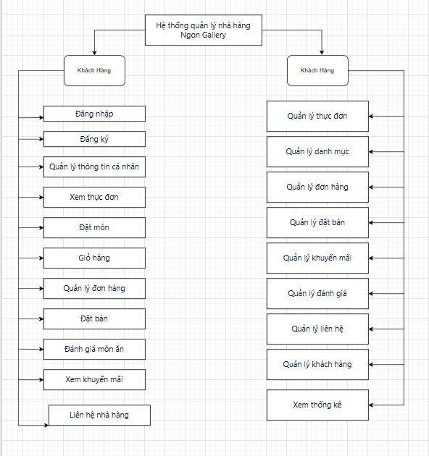

Hình 8 Sơ đồ phân cấp chức năng hệ thống

#### Sơ đồ UseCase

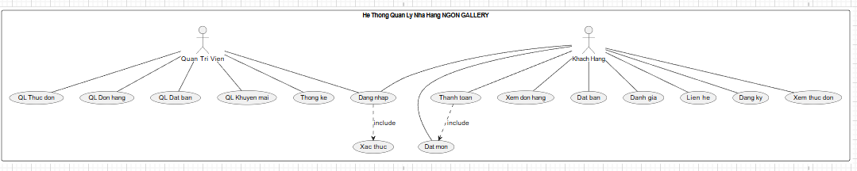

Hình 9 Sơ đồ UseCase

#### Sơ đồ Diagram

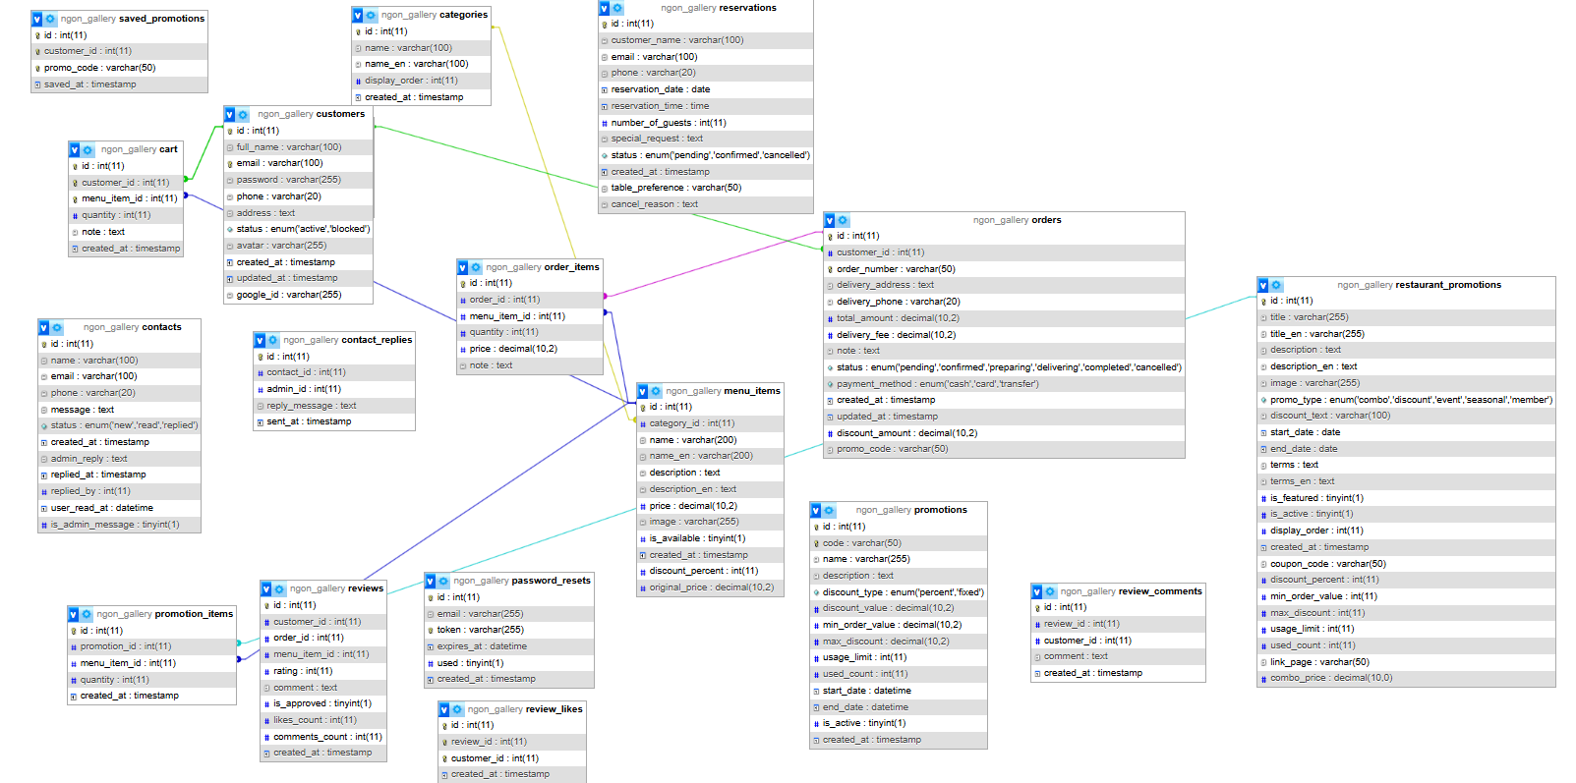

Hình 10 Sơ đồ Diagram

* + 1. Thiết kế giao diện

#### Sơ đồ website

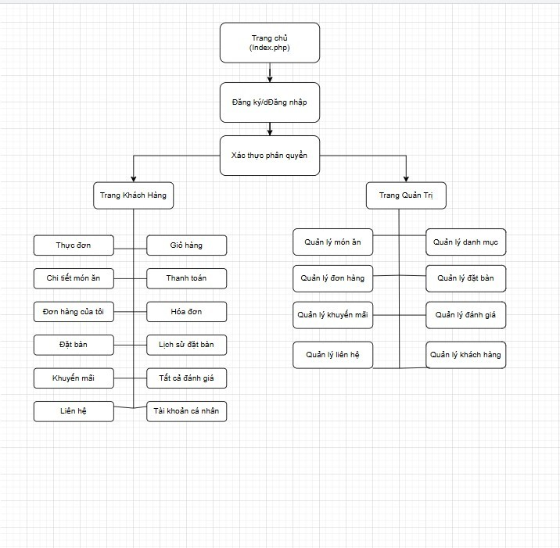

Hình 11 Sơ đồ website

#### Giao diện trang chủ

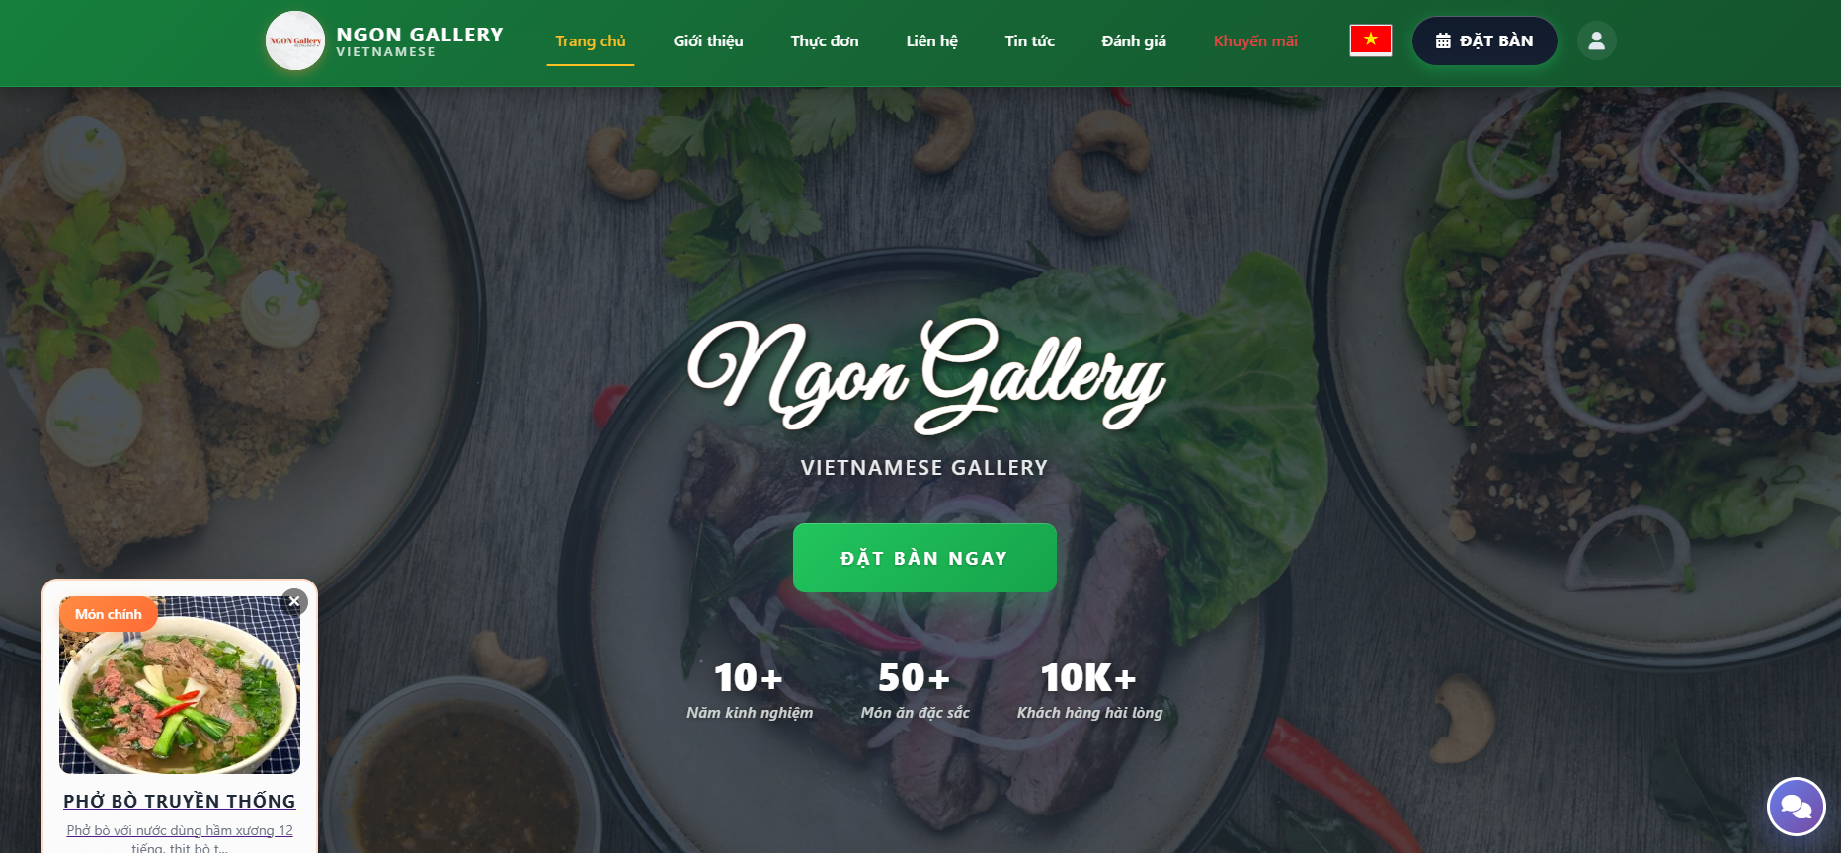

Hình 12 Giao diện trang chủ

#### Giao diện đăng nhập/đăng ký

|  |  |
| --- | --- |
|  |  |

Hình 13 Giao diện trang đăng nhập/đăng ký

#### Giao diện trang giới thiệu

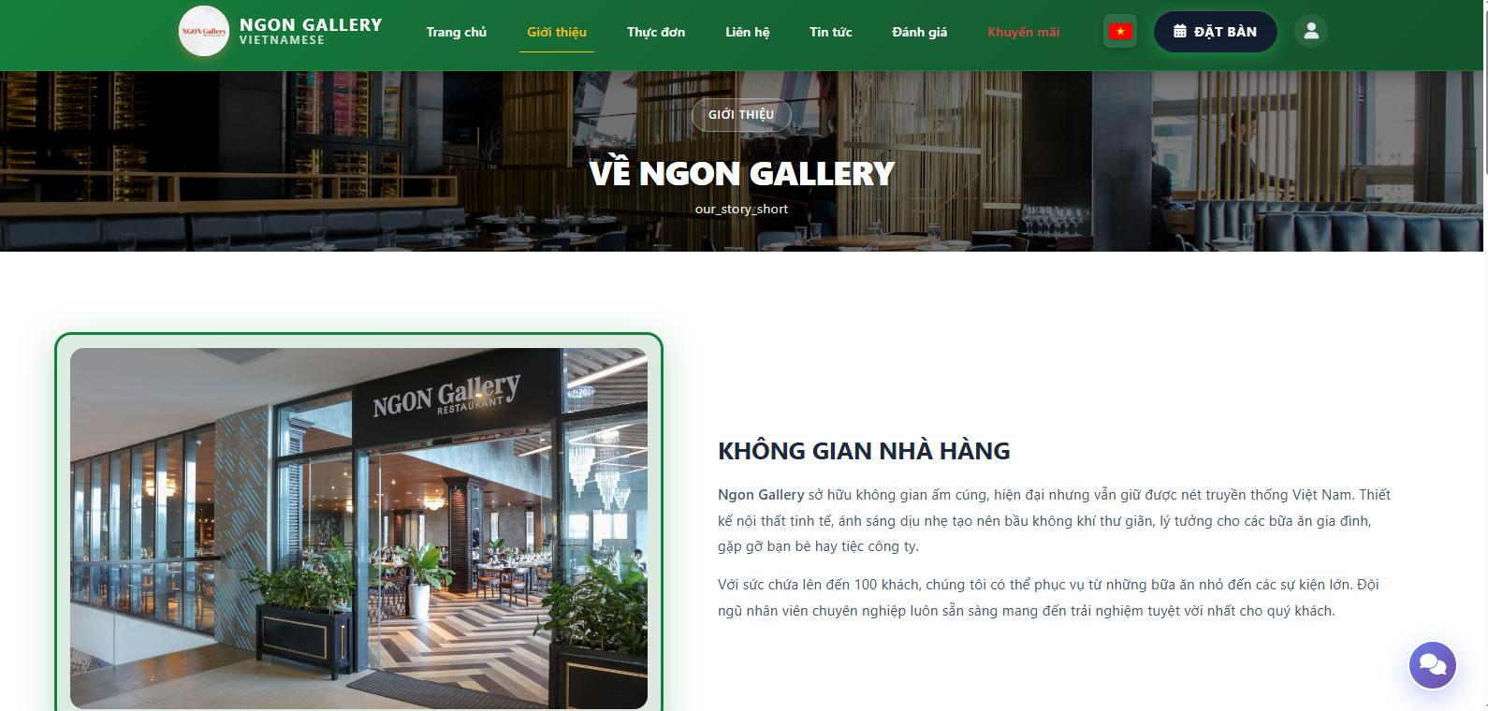

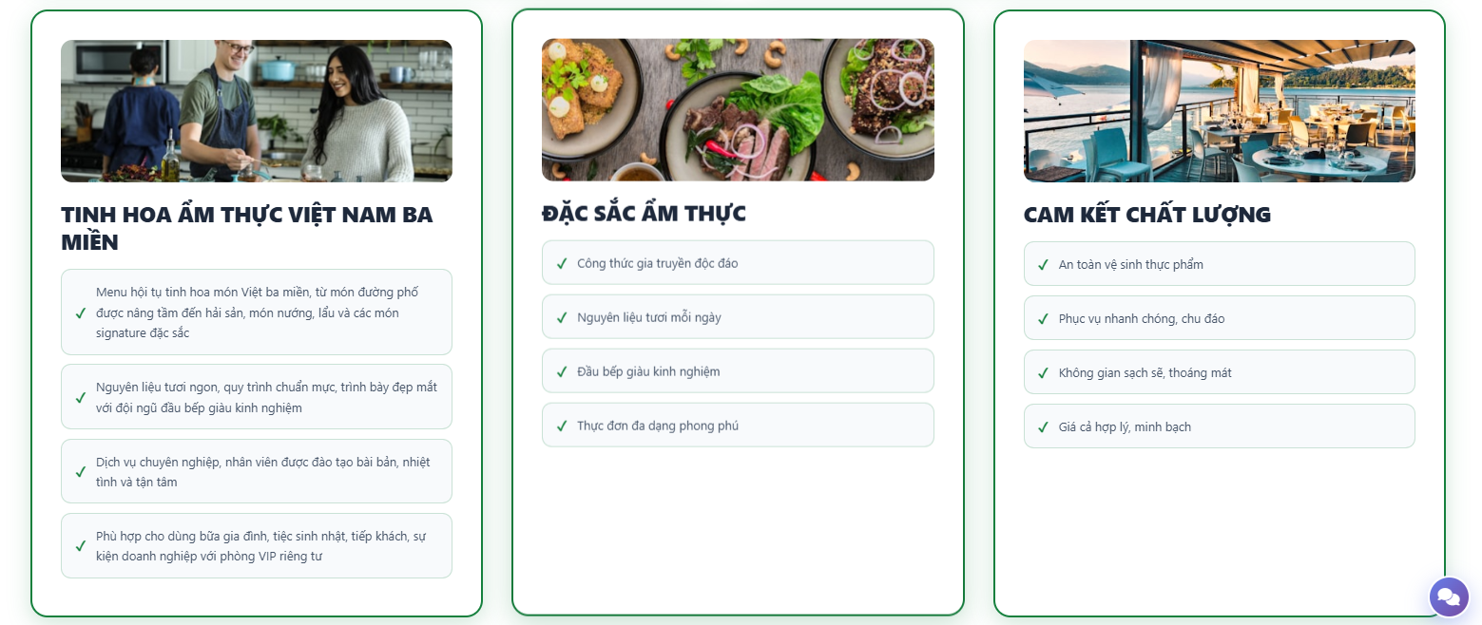

Hình 14 Giao diện trang giới thiệu

#### Giao diện trang thực đơn

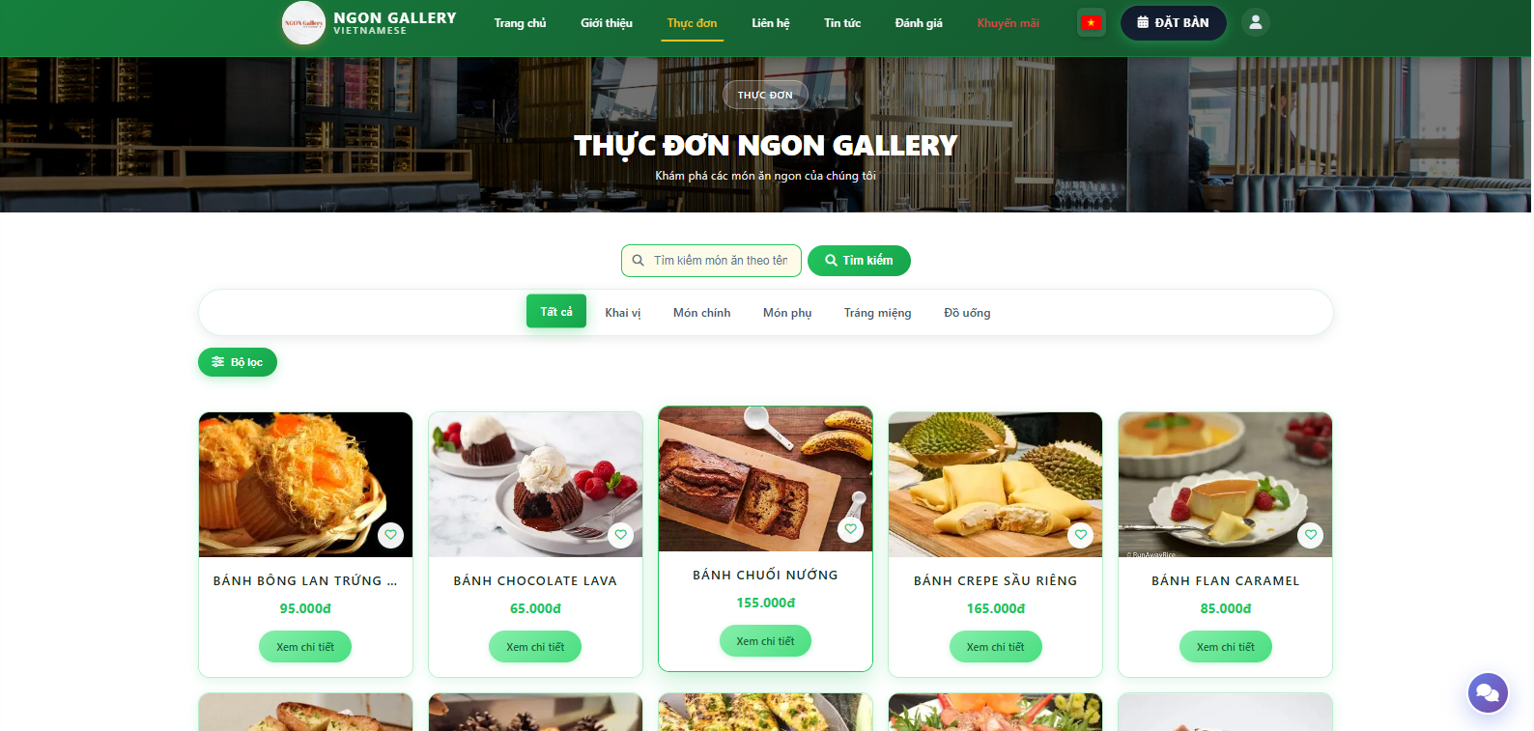

Hình 13 Giao diện trang thực đơn

#### Giao diện trang liên hệ

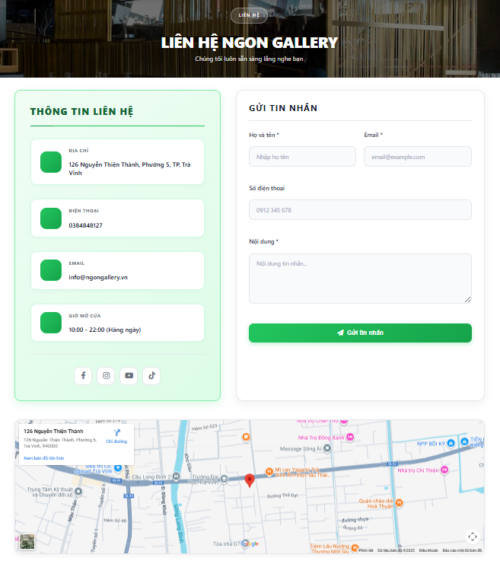

Hình 15 Giao diện trang liên hệ

#### Giao diện trang tin tức

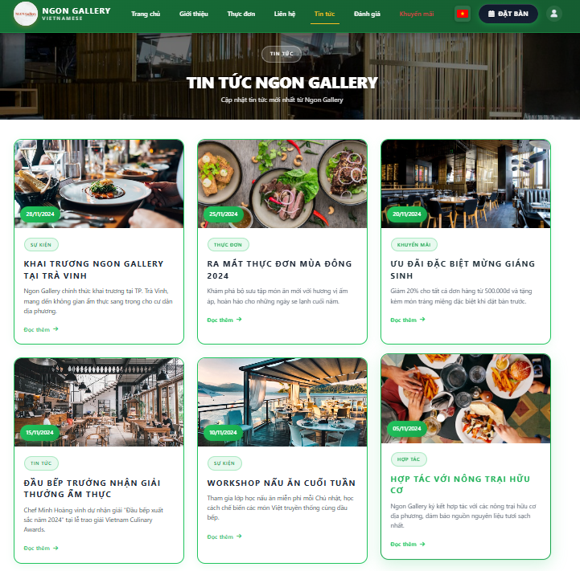

Hình 16 Giao diện trang tin tức

#### Giao diện trang đánh giá

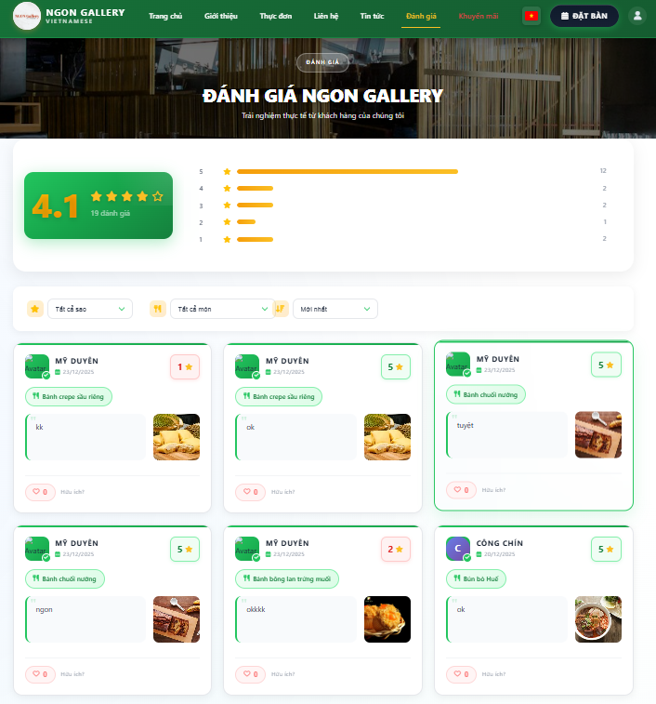

Hình 17 Giao diện trang đánh giá

#### Giao diện trang khuyến mãi

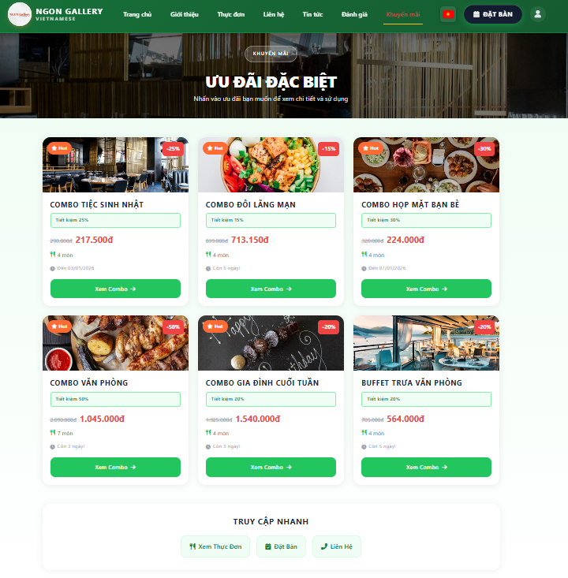

Hình 18 Giao diện trang khuyến mãi

#### Giao diện trang đặt bàn

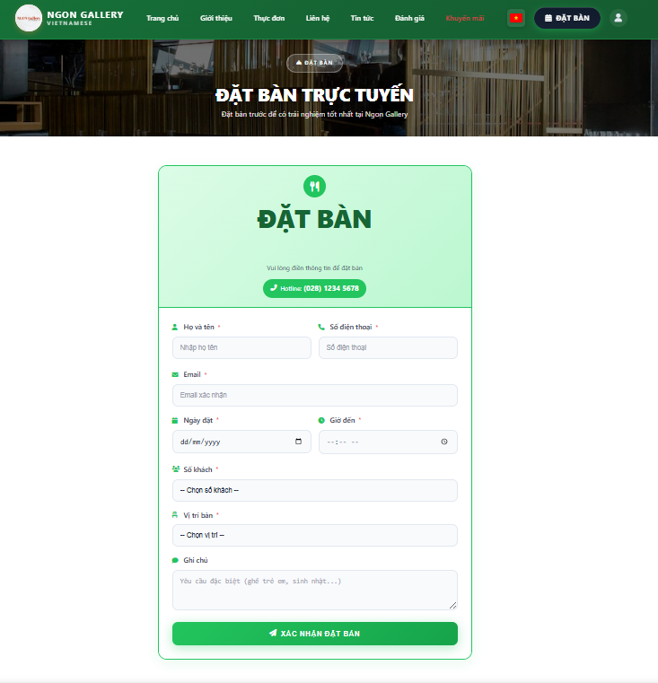

Hình 19 Giao diện trang đặt bàn

#### Giao diện trang thông tin các nhân

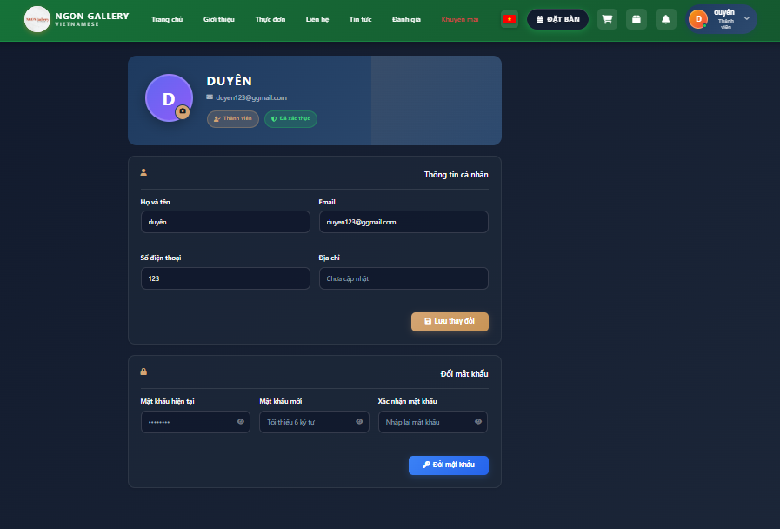

Hình 20 Giao diện trang thông tin cá nhân

#### Giao diện trang giỏ hàng

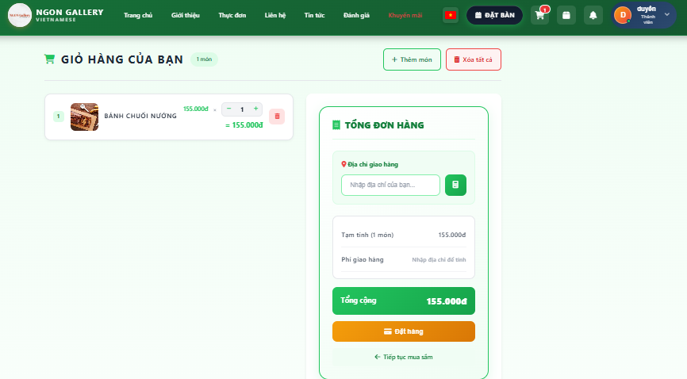

Hình 21 Giao diện trang giỏ hàng

# CHƯƠNG 4: KẾT QUẢ NGHIÊN CỨU

## Dữ liệu thử nghiệm

Bảng Admin:



Bảng Cart:

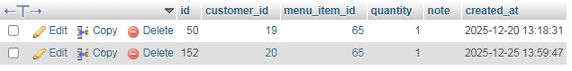

Bảng Categories:

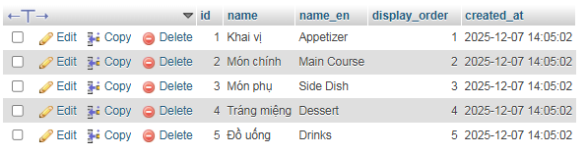

Bảng Contacts:

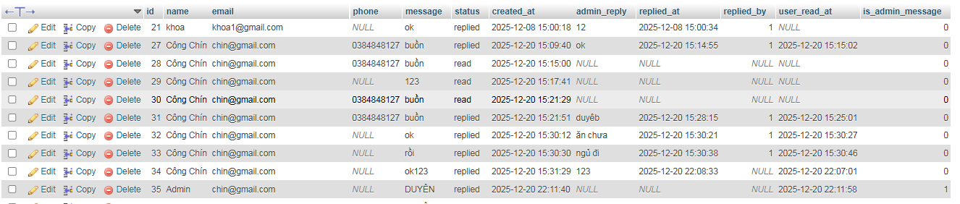

Bảng Contacts_replies:

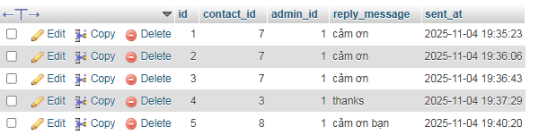

Bảng Customers:

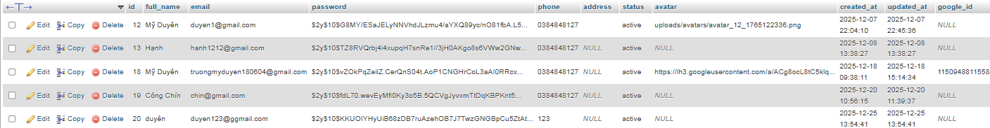

Bảng Menu_items;

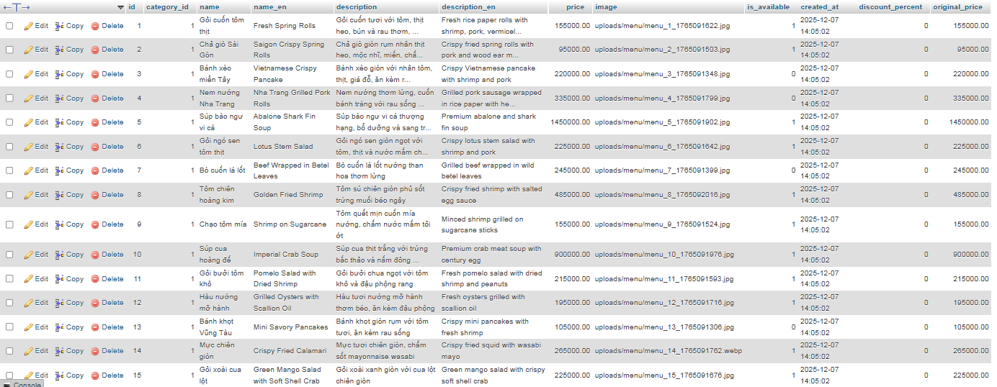

Bảng order

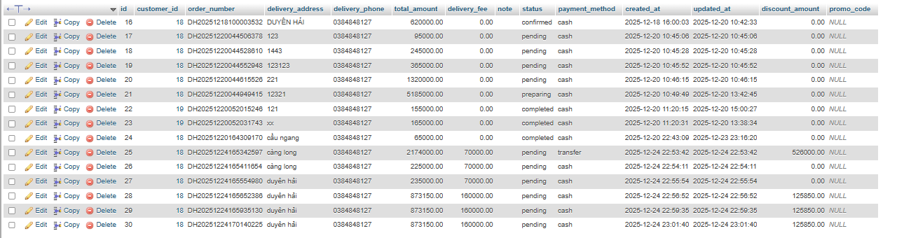

Bảng order_items

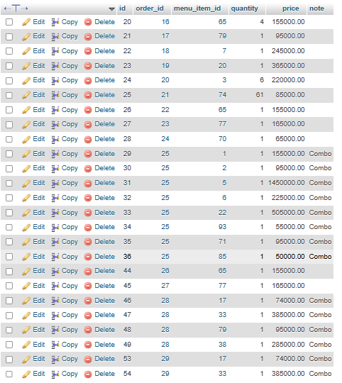

Bảng password_resets

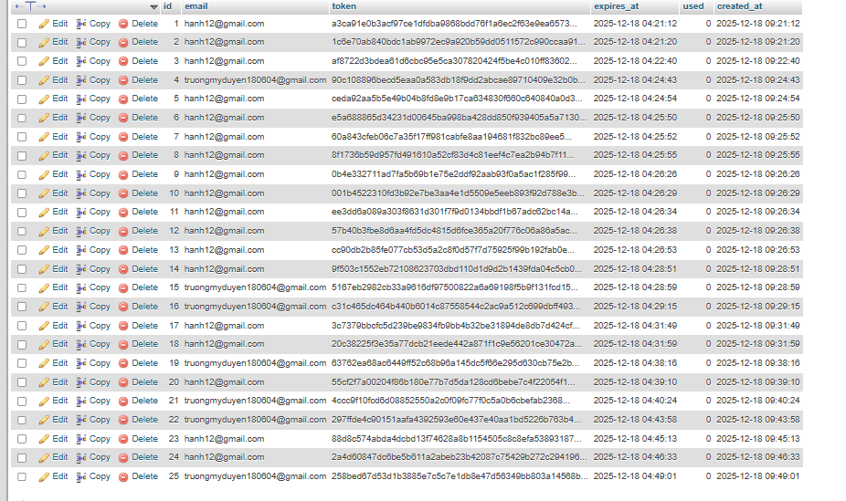

Bảng promotions



Bảng promotions_items

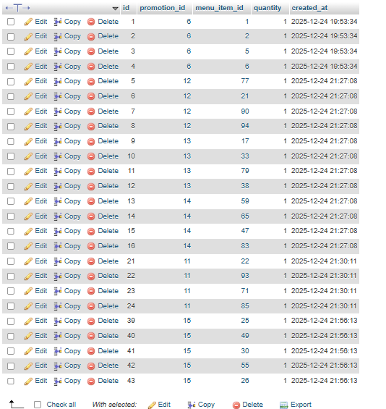

Bảng reservations

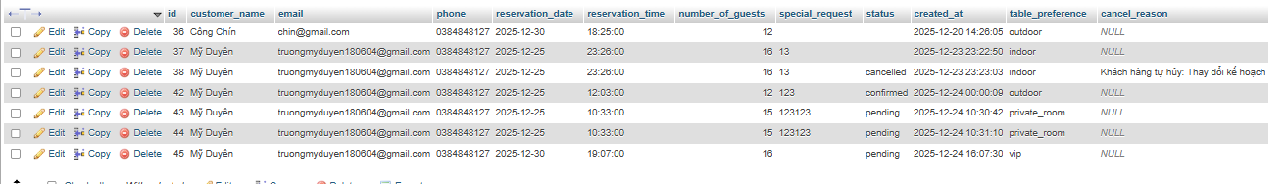

Bảng restaurant_promotions

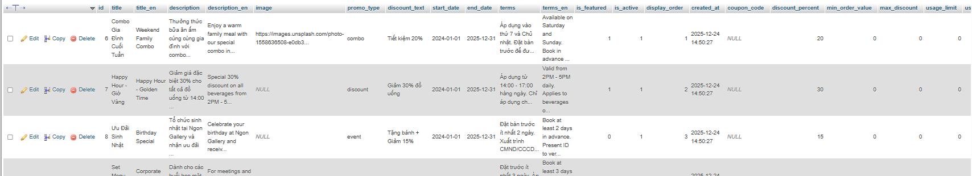

Bảng reviews

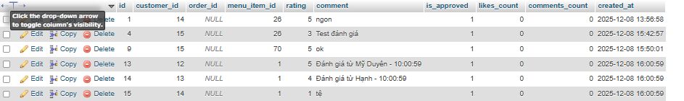

#### Kết quả thực nghiệm

### Chức năng của trang giao diện

#### Chức năng đăng nhập/đăng ký

|  |  |
| --- | --- |
|  |  |

Hình 14 chức năng đăng ký/đăng nhập

Mô tả: Giao diện Đăng nhập được xây dựng nhằm hỗ trợ người dùng đã có tài khoản truy cập vào hệ thống. Người dùng cần nhập địa chỉ email đã đăng ký (trường bắt buộc) và mật khẩu tương ứng. Trường mật khẩu được tích hợp biểu tượng ẩn/hiện giúp người dùng kiểm tra lại thông tin khi cần. Sau khi nhập đầy đủ dữ liệu, người dùng nhấn nút “Đăng nhập” để thực hiện xác thực và truy cập hệ thống. Ngoài ra, hệ thống còn hỗ trợ chức năng “Đăng nhập với Google” giúp người dùng đăng nhập nhanh thông qua tài khoản Google cá nhân. Bên cạnh đó, giao diện cung cấp các liên kết hỗ trợ như “Đăng ký ngay” dành cho người dùng chưa có tài khoản và “Về trang chủ” để quay lại giao diện chính của website/ứng dụng.

Giao diện Đăng ký tài khoản được thiết kế dành cho người dùng mới có nhu cầu tạo tài khoản để sử dụng hệ thống. Người dùng cần nhập các thông tin cá nhân bao gồm họ và tên, email và số điện thoại (không bắt buộc). Phần thiết lập mật khẩu yêu cầu người dùng nhập mật khẩu có độ dài tối thiểu 6 ký tự và xác nhận lại mật khẩu để đảm bảo tính chính xác, đồng thời hỗ trợ chức năng ẩn/hiện mật khẩu. Sau khi hoàn tất việc nhập thông tin, người dùng nhấn nút “Đăng ký” để hoàn tất quá trình tạo tài khoản. Ngoài ra, hệ thống còn cung cấp chức năng “Đăng ký với Google” nhằm rút ngắn thời gian đăng ký. Các liên kết hỗ trợ như “Đăng nhập ngay” giúp người dùng chuyển nhanh về trang đăng nhập nếu đã có tài khoản và “Về trang chủ” để quay lại giao diện chính của hệ thống.

#### Giao diện trang giới thiệu





Hình 14 Giao diện trang giới thiệu

Mô tả: Giới thiệu quy mô và phong cách: Thông qua mục "Không gian nhà hàng", chức năng này giúp khách hàng hình dung được phong cách thiết kế (hiện đại kết hợp truyền thống) và năng lực phục vụ (sức chứa 100 khách). Truyền tải thông điệp/Câu chuyện: Mục "Về Ngon Gallery" giúp khách hàng hiểu rõ hơn về giá trị cốt lõi và định vị của nhà hàng trong lĩnh vực ẩm thực Việt Nam.

#### Chức năng trang thực đơn



Hình 13 Chức năng trang thực đơn

Mô tả: Trang Danh sách Thực đơn được thiết kế nhằm hỗ trợ người dùng dễ dàng tìm kiếm và duyệt xem các món ăn có trong hệ thống. Tại phần đầu trang, ô tìm kiếm cho phép người dùng nhanh chóng tra cứu món ăn theo tên. Bên dưới là khu vực phân loại theo danh mục dưới dạng các thẻ (tabs), giúp người dùng lọc món ăn theo từng nhóm cụ thể như Tất cả, Khai vị, Món chính, Món phụ, Tráng miệng và Đồ uống. Ngoài ra, trang còn cung cấp nút “Bộ lọc” với màu xanh nổi bật, cho phép người dùng áp dụng các tiêu chí lọc nâng cao như mức giá hoặc nguyên liệu, tùy theo thiết kế của hệ thống. Danh sách món ăn được hiển thị dưới dạng lưới, trong đó mỗi món ăn được trình bày bằng một thẻ thông tin bao gồm hình ảnh minh họa trực quan, nút “Yêu thích” với biểu tượng trái tim để lưu các món quan tâm, tên món ăn kèm theo giá tiền công khai và nút “Xem chi tiết” giúp người dùng tìm hiểu thông tin chi tiết về món ăn.

#### Giao diện trang liên hệ



Hình 15 Giao diện trang liên hệ

Mô tả; Trang Liên hệ được thiết kế nhằm cung cấp đầy đủ thông tin kết nối và tạo kênh tương tác thuận tiện giữa khách hàng và nhà hàng. Ở cột bên trái, hệ thống hiển thị các thông tin liên hệ cơ bản bao gồm địa chỉ nhà hàng tại số 126 Nguyễn Thiện Thành, Phường 5, TP. Trà Vinh, số điện thoại hotline phục vụ nhu cầu đặt bàn hoặc hỗ trợ khẩn cấp, địa chỉ email chính thức để tiếp nhận các yêu cầu hợp tác và góp ý chi tiết, cùng với thông tin giờ mở cửa từ 10:00 đến 22:00 hằng ngày giúp khách hàng chủ động sắp xếp thời gian. Ngoài ra, các biểu tượng liên kết đến mạng xã hội như Facebook, Instagram, YouTube và TikTok được bố trí rõ ràng, hỗ trợ khách hàng dễ dàng truy cập và theo dõi các hoạt động của nhà hàng trên nhiều nền tảng khác nhau. Ở cột bên phải, chức năng gửi tin nhắn và phản hồi cho phép khách hàng gửi yêu cầu tư vấn hoặc ý kiến đóng góp thông qua biểu mẫu liên hệ, trong đó các trường họ và tên và email là bắt buộc để nhà hàng xác định người liên hệ và phản hồi, số điện thoại được sử dụng trong trường hợp cần tư vấn trực tiếp, và phần nội dung cho phép khách hàng trình bày chi tiết yêu cầu hoặc đánh giá. Sau khi hoàn tất thông tin, người dùng nhấn nút “Gửi tin nhắn” để chuyển dữ liệu về hệ thống quản lý của nhà hàng. Bên dưới giao diện là bản đồ tương tác được tích hợp từ Google Maps, giúp khách hàng xác định chính xác vị trí nhà hàng trên bản đồ khu vực Trà Vinh, hỗ trợ chức năng chỉ đường từ vị trí hiện tại đến nhà hàng, đồng thời cho phép người dùng phóng to, thu nhỏ hoặc di chuyển bản đồ để quan sát các khu vực lân cận. Về mặt thiết kế và trải nghiệm người dùng, giao diện sử dụng tông màu xanh lá làm chủ đạo nhằm tạo cảm giác thân thiện và đồng bộ với bộ nhận diện thương hiệu, kết hợp với tiêu đề “LIÊN HỆ NGON GALLERY – Chúng tôi luôn sẵn sàng lắng nghe bạn” góp phần thể hiện sự chuyên nghiệp và thái độ hiếu khách của nhà hàng.

#### Giao diện trang tin tức



Hình 16 Giao diện trang tin tức

Mô tả: Trang Tin tức được xây dựng với vai trò như một bảng tin điện tử, giúp khách hàng cập nhật kịp thời các hoạt động, sự kiện và thông tin mới nhất của nhà hàng. Nội dung trên trang được trình bày dưới dạng các thẻ tin tức, trong đó mỗi bài viết nằm trong một khung riêng biệt bao gồm hình ảnh đại diện có chất lượng cao minh họa cho nội dung, nhãn ngày đăng tin được hiển thị bằng màu xanh giúp người dùng dễ dàng nhận biết mức độ mới của thông tin, tiêu đề bài viết được in đậm và trình bày ngắn gọn nhằm làm nổi bật chủ đề chính, phần mô tả ngắn tóm tắt nội dung bài viết trước khi người dùng quyết định đọc chi tiết, cùng với liên kết “Đọc thêm” cho phép điều hướng đến toàn bộ nội dung bài viết. Bên cạnh đó, hệ thống sử dụng các nhãn phân loại nội dung để hỗ trợ người dùng tìm kiếm thông tin theo nhu cầu, bao gồm các nhóm như Sự kiện, Thực đơn, Khuyến mãi, Tin tức và Hợp tác, qua đó giúp việc tiếp cận thông tin trở nên nhanh chóng và thuận tiện hơn. Thông qua trang tin tức, website còn góp phần xây dựng uy tín và hình ảnh thương hiệu cho nhà hàng bằng cách giới thiệu các giải thưởng của đầu bếp nhằm chứng minh năng lực chuyên môn, thể hiện cam kết về chất lượng thông qua việc công bố nguồn gốc nguyên liệu sạch, đồng thời tăng cường sự gắn kết với cộng đồng khách hàng thông qua các hoạt động như workshop nấu ăn. Về mặt tương tác và điều hướng, thanh header cho phép người dùng nhanh chóng chuyển sang chức năng “Đặt bàn” sau khi xem các chương trình khuyến mãi hoặc sự kiện hấp dẫn, kết hợp với bố cục lưới giúp hiển thị đồng thời nhiều tin tức, mang lại cái nhìn tổng quan và tối ưu hóa trải nghiệm người dùng trên cả thiết bị máy tính và điện thoại di động.

#### Chức năng trang đánh giá



Hình 17 Chức năng trang đánh giá

Trang Đánh giá được thiết kế nhằm cung cấp cái nhìn tổng quan và chi tiết về chất lượng món ăn cũng như dịch vụ của nhà hàng thông qua phản hồi từ khách hàng. Ở phần thống kê tổng quan, hệ thống hiển thị điểm đánh giá trung bình đạt 4.1/5 sao dựa trên tổng số 19 lượt đánh giá, kèm theo biểu đồ phân bổ số sao từ 1 đến 5 bằng các thanh biểu đồ ngang, giúp người dùng dễ dàng nhận biết mức độ hài lòng chung của khách hàng. Bên cạnh đó, trang còn tích hợp chức năng lọc và sắp xếp nhằm hỗ trợ người dùng tìm kiếm các phản hồi phù hợp với nhu cầu, bao gồm lọc theo số sao để xem riêng các đánh giá tích cực hoặc tiêu cực, lọc theo món ăn cụ thể để tham khảo ý kiến về từng món, cũng như sắp xếp danh sách đánh giá theo thứ tự mới nhất, cũ nhất hoặc theo điểm số cao nhất. Danh sách đánh giá chi tiết được hiển thị dưới dạng các thẻ thông tin, trong đó mỗi thẻ bao gồm đầy đủ thông tin người dùng như tên khách hàng, ảnh đại diện và dấu tích xác minh nhằm đảm bảo tính xác thực, thời gian gửi đánh giá, số sao chấm điểm kèm theo tên món ăn được nhận xét, cùng với nội dung phản hồi dạng văn bản và hình ảnh thực tế do khách hàng cung cấp, qua đó tăng tính minh bạch và khách quan. Ngoài ra, chức năng tương tác cộng đồng được thể hiện thông qua nút “Hữu ích?”, cho phép những người xem khác bình chọn cho các đánh giá có giá trị, giúp các phản hồi chất lượng được ưu tiên hiển thị. Về mặt ý nghĩa, chức năng này hỗ trợ khách hàng có cơ sở đánh giá khách quan trước khi quyết định đặt bàn, đồng thời giúp nhà hàng thu thập ý kiến phản hồi để cải thiện chất lượng dịch vụ và đóng vai trò như một kênh marketing truyền miệng hiệu quả.

#### Chức năng trang khuyến mãi



Hình 18 Giao diện trang khuyến mãi

#### Chức năng trang đặt bàn



Hình 19 Chức năng trang đặt bàn

Trang Ưu đãi được xây dựng nhằm tổng hợp và hiển thị các chương trình giảm giá, combo quà tặng của nhà hàng với mục tiêu kích cầu tiêu dùng và hỗ trợ khách hàng dễ dàng lựa chọn gói dịch vụ phù hợp. Trên trang, các combo ưu đãi được phân loại đa dạng theo từng nhóm đối tượng khách hàng như tiệc sinh nhật, cặp đôi, nhóm bạn bè, văn phòng và gia đình, giúp người dùng nhanh chóng tiếp cận các chương trình phù hợp với nhu cầu. Mỗi ưu đãi được gắn các nhãn đánh dấu trực quan như nhãn “Hot” để làm nổi bật những chương trình đang được quan tâm nhiều nhất và nhãn hiển thị phần trăm giảm giá nhằm thu hút sự chú ý của khách hàng ngay từ cái nhìn đầu tiên. Mỗi thẻ khuyến mãi cung cấp đầy đủ thông tin cần thiết để khách hàng dễ dàng so sánh và ra quyết định, bao gồm giá gốc được hiển thị dưới dạng gạch ngang bên cạnh giá đã giảm với màu sắc nổi bật, thông tin về số lượng món ăn trong combo để khách hàng ước lượng khẩu phần, cũng như các yếu tố tạo sự khẩn trương như ngày hết hạn cụ thể và thời gian đếm ngược còn lại của chương trình ưu đãi. Bên cạnh đó, nút “Xem Combo” cho phép người dùng truy cập vào trang chi tiết để xem đầy đủ danh sách các món ăn có trong gói khuyến mãi. Ở phía cuối trang, hệ thống cung cấp các nút truy cập nhanh như “Xem Thực Đơn”, “Đặt Bàn” và “Liên Hệ” nhằm rút ngắn quy trình thao tác, giúp khách hàng dễ dàng gọi thêm món, đặt bàn ngay sau khi chọn ưu đãi hoặc liên hệ để được hỗ trợ. Về mặt thiết kế và trải nghiệm người dùng, trang sử dụng bố cục dạng lưới ba cột rõ ràng giúp người dùng lướt xem nhiều ưu đãi cùng lúc, kết hợp với banner tiêu đề mang tính hướng dẫn và tông màu xanh lá chủ đạo cho các nút hành động, tạo cảm giác thân thiện, an tâm và thúc đẩy người dùng thực hiện thao tác lựa chọn ưu đãi.

#### Chức năng trang thông tin các nhân



Hình 20 Chức năng trang thông tin cá nhân

Mô tả: Trang Hồ sơ người dùng được thiết kế nhằm hỗ trợ người dùng quản lý thông tin cá nhân và bảo mật tài khoản một cách thuận tiện. Ở phần hiển thị thông tin tổng quan phía trên cùng, hệ thống cung cấp khu vực User Banner giúp người dùng nhanh chóng nhận diện trạng thái tài khoản, trong đó avatar cá nhân được hiển thị kèm biểu tượng camera cho phép tải lên hoặc thay đổi ảnh đại diện. Bên cạnh đó, thông tin định danh bao gồm tên tài khoản và địa chỉ email đăng ký được trình bày rõ ràng, kết hợp với các badge thể hiện cấp độ tài khoản “Thành viên” và trạng thái “Đã xác thực”, qua đó tăng mức độ tin cậy và bảo mật cho người dùng. Phần quản lý thông tin cá nhân cho phép người dùng cập nhật các dữ liệu cần thiết phục vụ cho việc đặt bàn và liên hệ, bao gồm họ và tên, email, số điện thoại và địa chỉ, đồng thời hệ thống cung cấp nút “Lưu thay đổi” với màu vàng đồng để ghi nhận các chỉnh sửa. Về mặt bảo mật, chức năng đổi mật khẩu giúp người dùng chủ động bảo vệ tài khoản thông qua việc nhập mật khẩu hiện tại, mật khẩu mới với yêu cầu tối thiểu 6 ký tự và xác nhận lại mật khẩu mới, kèm theo tính năng ẩn/hiện mật khẩu thông qua biểu tượng con mắt nhằm hạn chế sai sót khi nhập liệu, và nút “Đổi mật khẩu” màu xanh để hoàn tất quá trình thay đổi. Ngoài ra, trong quá trình sử dụng trang hồ sơ, người dùng vẫn có thể truy cập nhanh các chức năng khác thông qua thanh công cụ phía trên như giỏ hàng, lịch sử đơn hàng, thông báo cá nhân và chức năng chuyển đổi ngôn ngữ giữa tiếng Việt và tiếng Anh, giúp đảm bảo trải nghiệm sử dụng liền mạch và thuận tiện.

#### Chức năng trang giỏ hàng



Hình 21 Chức năng trang giỏ hàng

Mô tả: Trang Giỏ hàng được thiết kế nhằm hỗ trợ người dùng kiểm tra và điều chỉnh các món ăn đã lựa chọn trước khi tiến hành thanh toán. Ở cột bên trái, chức năng quản lý danh sách món ăn cho phép hiển thị đầy đủ thông tin của từng món bao gồm hình ảnh minh họa, tên món và đơn giá, đồng thời cung cấp các nút tăng và giảm số lượng để người dùng dễ dàng điều chỉnh, trong đó thành tiền sẽ tự động cập nhật tương ứng với số lượng đã chọn. Ngoài ra, mỗi món ăn đều có nút xóa với biểu tượng thùng rác màu đỏ để loại bỏ món khỏi giỏ, kèm theo nút “Xóa tất cả” giúp người dùng nhanh chóng làm trống giỏ hàng, và nút “+ Thêm món” cho phép quay lại trang Thực đơn để tiếp tục lựa chọn món ăn khác. Ở cột bên phải, khu vực tính toán tổng đơn hàng hiển thị các thông tin tài chính quan trọng, bao gồm ô nhập địa chỉ giao hàng làm cơ sở tính phí vận chuyển, phần tạm tính thể hiện tổng tiền các món ăn trong giỏ chưa bao gồm phí giao hàng, phí giao hàng được hệ thống tự động tính toán sau khi người dùng nhập địa chỉ, và tổng cộng là số tiền cuối cùng khách hàng cần thanh toán được làm nổi bật trên nền xanh lá. Bên cạnh đó, trang cung cấp các chức năng thanh toán và điều hướng như nút “Đặt hàng” với màu vàng đồng đóng vai trò là nút hành động chính để tiến hành xác nhận và thanh toán đơn hàng, liên kết “Tiếp tục mua sắm” giúp người dùng quay lại trang Thực đơn khi chưa muốn thanh toán ngay, cùng với thông báo số lượng món ăn hiển thị trên biểu tượng giỏ hàng ở thanh header để người dùng dễ dàng theo dõi trong suốt quá trình sử dụng. Về mặt thiết kế và trải nghiệm người dùng, giao diện được xây dựng theo hướng đơn giản, sạch sẽ với tông màu xanh lá chủ đạo, các nút chức năng và thông tin số liệu được bố trí trực quan, giúp người dùng thao tác nhanh chóng và thuận tiện chỉ với vài bước cơ bản.

# CHƯƠNG 5:KẾT LUẬN VÀ HƯỚNG PHÁT TRIỂN

5.1 Kết luận

Đề tài "Thiết kế website đặt món ăn Ngon Gallery" đã hoàn thành các mục tiêu đặt ra, bao gồm xây dựng một hệ thống hỗ trợ quản lý thực đơn, đặt món trực tuyến, đặt bàn, giỏ hàng, đánh giá món ăn và liên hệ khách hàng. Website đáp ứng nhu cầu quản lý cơ bản của nhà hàng với giao diện trực quan, hỗ trợ đa ngôn ngữ, logic xử lý rõ ràng và khả năng vận hành ổn định. Qua quá trình thực hiện, nhóm đã áp dụng được kiến thức về lập trình web (PHP, MySQL, HTML/CSS/JavaScript), cơ sở dữ liệu và phân tích thiết kế hệ thống vào việc xây dựng một ứng dụng quản lý thực tế, góp phần nâng cao hiệu quả hoạt động của nhà hàng và mang lại trải nghiệm đặt món thuận tiện hơn cho khách hàng.

5.2 Hạn chế

Tuy vậy, hệ thống vẫn còn tồn tại một số hạn chế. Chức năng quản lý mới dừng lại ở mức cơ bản, chưa hỗ trợ các tác vụ nâng cao như tích hợp thanh toán trực tuyến (VNPay, Momo), gửi thông báo tự động khi đơn hàng thay đổi trạng thái, hay thống kê doanh thu chi tiết theo thời gian. Cơ chế phân quyền còn đơn giản, chưa đáp ứng nhu cầu quản lý cho nhiều chi nhánh nhà hàng khác nhau. Mặt khác, các tính năng về bảo mật và tối ưu hiệu năng vẫn cần được củng cố để phù hợp hơn khi triển khai trên quy mô lớn.

5.3 Hướng phát triển

Trong thời gian tới, hệ thống có thể được mở rộng theo nhiều hướng nhằm nâng cao chất lượng và trải nghiệm người dùng. Việc tích hợp cổng thanh toán trực tuyến (VNPay, Momo, ZaloPay) sẽ giúp khách hàng thanh toán thuận tiện hơn. Bổ sung chức năng thông báo đẩy (push notification) qua email hoặc SMS khi đơn hàng được xác nhận, đang giao hoặc hoàn thành. Thêm các báo cáo trực quan bằng biểu đồ, mô-đun thống kê doanh thu và theo dõi lịch sử đặt hàng sẽ hỗ trợ quản lý nắm bắt tình hình kinh doanh toàn diện hơn. Ngoài ra, hệ thống có thể tích hợp AI chatbot để tư vấn món ăn, gợi ý combo phù hợp và tối ưu quá trình đặt hàng. Việc xây dựng phiên bản ứng dụng mobile, nâng cấp bảo mật và tối ưu hệ thống cho môi trường đa chi nhánh cũng là những hướng nâng cấp quan trọng để website đáp ứng tốt hơn nhu cầu thực tế trong tương lai.

# DANH MỤC TÀI LIỆU THAM KHẢO

[1] Đoàn Phước Miền, Phạm Thị Trúc Mai (2014), Tài liệu giảng dạy môn thiết kế và lập trình web, Trường Đại học Trà Vinh

[2] Giới thiệu về HTML. Truy cập từ [https://quantrimang.com/hoc/gioi-thieu-ve-html- 149822/](https://quantrimang.com/hoc/gioi-thieu-ve-html-%20149822/).

[3] Xampp là gì. Truy cập từ: https://monamedia.co/phan-mem-xampp-la-gi-huong- dan-cai-dat-xampp/.

[4] Giới thiệu về ngôn ngữ lập trình PHP va hướng dẫn cài đặt. Truy cập từ: <https://hoclaptrinhweb.org/lap-trinh/hoc-php/227-bai-1-gioi-thieu-ve-ngon->.